PRITARTA
Kretingos rajono savivaldybės tarybos
2016 m. birželio 30 d. sprendimu Nr. T2-187

KRETINGOS RAJONO RŪDAIČIŲ MOKYKLOS
IKIMOKYKLINIO UGDYMO PROGRAMA

I. BENDROSIOS NUOSTATOS

Ikimokyklinio ugdymo programos teikėjas - Kretingos rajono Rūdaičių mokykla (toliau Mokykla).
Teisinė forma – Kretingos rajono savivaldybės biudžetinė įstaiga.
Grupė – ikimokyklinio, priešmokyklinio ir pradinio ugdymo mokykla.
Mokyklos buveinė - Mokyklos g. 25, Rūdaičių k., 97230 Kretingos rajono savivaldybė.
Telefono Nr. (8 445) 444 15.
El. pašto adresas - sekretorius@rudaiciai.kretinga.lm.lt.
Interneto svetainės adresas – https://rudaiciai.kretinga.lm.lt/
Kretingos rajono Rūdaičių mokykloje vaikas priimamas kaip asmenybė ir jam garantuojamos teisės ir galimybė augti sveikam, ugdytis saugioje aplinkoje, būti mylimam ir jaustis vertingam. Mokykloje tenkinami vaikų emociniai, pažinimo, komunikavimo socialiniai ir judėjimo poreikiai bei sudarytos sąlygos rinktis veiklą pagal pomėgius ir galias.
Mokyklos ugdytiniai 1–7 metų amžiaus lietuvių šeimų, deklaravusių savo gyvenamąją vietą Kretingos savivaldybėje, vaikai. Dauguma ugdytinių auga pilnose, socialiai saugiose ir aprūpintose šeimose. Mokykloje veikia ikimokyklinio ugdymo grupė, kurioje ugdomi 1–3 metų vaikai, ikimokyklinio ugdymo grupės, kuriose ugdomi 3–5 metų vaikai, priešmokyklinio ugdymo grupė, kurioje ugdomi 5–7 metų vaikai. Integruotai ugdomi vaikai, turintys ugdymo(si) sunkumų dėl kalbėjimo sutrikimų.
Į Kretingos rajono Rūdaičių mokyklos ikimokyklinio ugdymo grupes ateina vaikai, turintys skirtingą socialinę patirtį, nevienodą fizinį, intelektinį ir emocinį išsivystymo lygį. Jie skirtingai auga, nevienodai vystosi jų gebėjimai ir įgūdžiai, savęs vertinimas, pasitikėjimas savimi ir kitais. Vaikų gyvenimo ritmas individualus – skirtingai jaučia, patiria, nevienodais būdais ir stiliumi pažįsta pasaulį. Mokyklos ikimokyklinio ugdymo grupėse yra vaikų, turinčių ypatingų individualių gebėjimų (menui, muzikai, šokiui), taip pat ir vaikų, turinčių vystymosi, kalbos bei elgesio sutrikimų, todėl jų ugdymo(si) poreikiai yra gana skirtingi.
Mokyklos ikimokyklinio ugdymo programa (toliau Programa) orientuota į vaiko poreikių tenkinimą, gebėjimų ugdymą ir naujų kompetencijų formavimą. Mūsų ugdymo įstaigoje vaikas gali laisvai rinktis ir planuoti veiklą, žaisti, judėti, kurti, eksperimentuoti, tobulėti, ugdytis individualiu tempu. Ankstyvojo amžiaus grupėje dirbantys pedagogai savo veikloje vadovaujasi pagrindinių šiam amžiui būdingų poreikių tenkinimu ir ugdymu. Vyresniojo amžiaus vaikų grupėje dirbantys pedagogai vaikų poreikius labiau orientuoja į saviraiškos, bendravimo, pažinimo aspektus. Pagrindinė vaiko veiklos sritis – žaidimas. Programos pagrindiniai principai, tikslai, uždaviniai ir ugdymo turinys orientuoti į vaikų poreikių tenkinimą, individualių gebėjimų ugdymą žaidžiant, atrandant, patiriant, eksperimentuojant, save išreiškiant įvairiomis meninės raiškos priemonėmis. Mokykloje įgyvendinama Sveikos gyvensenos programa, kurios tikslas - padėti darželį lankantiems vaikams saugoti ir stiprinti sveikatą, susipažinti ir įgyti sveikos gyvensenos ir saugaus elgesio įgūdžių. Sukurtos ir efektyviai veikia tėvų informavimo bei pagalbos vaikui ir šeimai sistemos.
Mokyklos 5–7 metų vaikai dalyvauja Tarptautinėje socialinių įgūdžių ugdymo(si) programoje „Zipio draugai“. Programa padeda ugdyti(s) sunkumų įveikimo įgūdžius, moko vaikus patiems spręsti iškilusias problemas, tapti atspariems stresui ir psichologiniams sunkumams.
Vadovaujantis šia Programa Mokyklos pedagogai ugdymo(si) procesą planuoja konkrečiam vaikų amžiaus tarpsniui elektroniniuose grupių dienynuose. Jie taip pat planuoja ir individualią veiklą, paramą ir pagalbą pagal vaikų gebėjimus, patirtį, numato vaikų ugdymo(si) gaires. Keldami tikslus ugdomajai veiklai, pedagogai orientuojasi į visų vaiko kompetencijų, pažinimo sričių plėtotę, atsižvelgia į vaikų poreikius, interesus bei galimybes, tėvų (globėjų) lūkesčius.
Programą įgyvendins Mokyklos ikimokyklinio ugdymo pedagogai, įgiję aukštąjį išsilavinimą, turintys auklėtojo metodininko, vyresniojo auklėtojo, auklėtojo kvalifikacines kategorijas, aktyviai dalyvaujantys rajono, vietos bendruomenės renginiuose, konferencijose, seminaruose, kursuose sistemingai keliantys savo pedagoginę kvalifikaciją, gebantys dalintis sukaupta gerąja pedagogine patirtimi, organizuodami metodines dienas Kretingos rajono ikimokyklinio ir pradinio ugdymo įstaigų bendruomenėms. Pedagogai aktyviai vykdo tiriamąją veiklą, yra parengę įvairių anketų, metodinių rekomendacijų tėvams: vaikų sveikatos tausojimo, meninės raiškos ir kitais klausimais. Rūdaičių mokyklos pedagogai yra kompetentingi, kūrybiški, aktyvūs, ieškantys naujovių ir sėkmingai jas įgyvendinantys.
Kretingos rajono Rūdaičių mokykla yra gražioje Rūdaičių gyvenvietėje. Šalia mokyklos esantys du tvenkiniai sudaro vaikams galimybę pažinti juose gyvenančią augmeniją, vandens paukščius. Gyvenvietės centre esantis parkas, „Lankos takas“ – skulptūrų parkas, išsidėstęs palei Senąjį tvenkinį, dideli žalieji plotai su gausia augmenija leidžia sudaryti išskirtinai ekologiškas, palankias vaikų ugdymui(si), sąlygas. Erdvi sporto salė, greta Mokyklos esantis didžiulis stadionas su sportiniais įrenginiais ir puikiai įrengta vaikų žaidimo aikštele sudaro palankias sąlygas vaikų sveikatos stiprinimui. Rūdaičių pašonėje stūksantys Pilalės ir Nagarbos piliakalniai padeda darželinukams susipažinti su istorinėmis vietomis. Mokyklos pastatas yra renovuotas, sukurtos jaukios, šiltos, patogiai vaikams įrengtos ir skoningai, estetiškai apipavidalintos edukacinės erdvės. Darželį lankantys vaikai ugdymuisi naudojasi Mokyklos bibliotekos – informacijos centro paslaugomis. Rūdaičių mokykloje sukurta ne tik saugi ir estetiška aplinka, bet ir pagarbūs bei nuoširdūs tarpusavio santykiai, vyrauja glaudus bendravimas ir bendradarbiavimas su ugdytinių šeimomis.
Mokykloje ugdomi įvairių socialinių sluoksnių vaikai. Didesnės dalies šeimų pajamos didesnės negu vidutinės, tėvai įgiję vidurinį, o didesnė dalis – aukštąjį išsilavinimą. Sistemingai bendraujama ir bendradarbiaujama su šeima. Mokykla savo veiklą organizuoja taip, kad vaikas ugdytų(si) jaukioje, saugioje aplinkoje. Kartu su šeima siekiame vaiko ugdymo vienovės ir darnos. Labai didelį dėmesį mes, Mokyklos pedagogai, skiriame pedagoginiam tėvų švietimui: organizuojame tėvų susitikimus su įvairių sričių specialistais – psichologais, vaikų gydytojais, dvasininkais, menininkais. Susitikimų metu skaitomos paskaitos tėvams, rengiami šventiniai, autoriniai kūrybiniai vakarai, sportinės sveikatinimo varžybos, vienos dienos tėvų ir vaikų kūrybinės stovyklos. Mokykloje sukurta gera informacijos sklaidos sistema, todėl ir šeimą, ir visuomenę pasiekia įvairiapusė informacija: uždaros grupės socialiniuose tinklapiuose, lankstinukai, stendinė medžiaga, laiškai tėvams, atviros tėvų bei vaikų veiklos dokumentacija, individualūs pokalbiai, konsultacijos, straipsniai spaudoje apie mūsų įstaigos veiklą. Anketinės tėvų apklausos rodo, kad tėvai pastebi pokyčius vaikui pradėjus lankyti ar lankant darželį. Ypač darželinukų tėvai akcentavo, jog Mokykloje gerai formuojama ir sėkmingai ugdoma vaikų socialinė kompetencija, kai mokoma būti kartu su kitais, bendrauti ir bendradarbiauti, spręsti iškilusias kasdienes problemas, padėti įveikti sunkumus, padėti kitiems, gerai jaustis, gerbti save ir kitus. Tėvai įvardijo ir puikų vaikų komunikacinių gebėjimų ugdymą, nes pedagogės, planuodamos ugdymo(si) turinį, sėkmingai ugdo komunikavimo kompetenciją integruodamos ją į visą ugdomąją veiklą. Tėvų atsakymai į anketos klausimus parodė, jog juos tenkina tai, kaip ugdomos(si) ir plėtojamos vaikų pažintinės ir meninės pasiekimų sritys. Jie pasidžiaugė, kad darželyje sudaromos visos galimybės atsiskleisti vaiko kūrybiškumui ir unikalumui. Anketinės tėvų apklausos taip pat parodė, kad tėvai visiškai patenkinti sudarytomis vaikų ugdymo(si) sąlygomis, teikiamomis kokybiškomis paslaugomis, vaikų saugumo: ir fizinio, ir psichologinio užtikrinimu, gerai parengta Programa. Tėvus tenkina pasiūlytas dienos ritmas, atitinkantis vaikų amžiaus tarpsniams keliamus reikalavimus, kasdienė ugdomoji veikla, įdomi ir turininga. Tėvai gerai vertina personalo darbą, juos tenkina tiek bendravimo stilius, tiek turima pedagogų kvalifikacija, tiek darbas su jų vaikais. Didesnė tėvų dalis pageidavo, kad ir toliau taip sėkmingai ir intensyviai vaikai ugdytųsi, pasirengtų mokyklai.
Mokykla, organizuodama ikimokyklinį ugdymą, savo veiklą taip pat grindžia Lietuvos Respublikos švietimą bei ikimokyklinio ugdymo institucijų veiklą reglamentuojančių teisės aktų nuostatomis, kad ikimokyklinis ugdymas turi puoselėti visas vaiko galias (intelektualines, emocines, fizines), lemiančias asmenybės brandą ir socializacijos sėkmę, skatinti vaiko savarankiškumą, iniciatyvą, kūrybiškumą, atskleisti ir ugdyti įvairius gebėjimus, puoselėti individualybę, užtikrinti ikimokyklinio, priešmokyklinio ir pradinio ugdymo tęstinumą.
Mokyklos pedagogai laikosi nuostatos - garantuoti vaiko teisę aktyviai veikti, reikšti savo nuomonę, siūlyti savo idėjas ir sumanymus. Todėl Programos turinyje laiduojamos šios vaiko, kaip asmens, teisės, apibrėžtos Jungtinių Tautų vaiko konvencijoje, ratifikuotoje 1995 m. liepos 3 d. Lietuvos Respublikos įstatymu Nr. I-983, gegužės 20 d. nutarimu Nr. IX-1569:
- visapusiškai ugdytis, atsižvelgiant į vaiko talentą ir protinius bei fizinius sugebėjimus;
- būti aktyviu mokyklos, grupės dalyviu – atvirai reikšti savo nuomonę, siūlyti sumanymus dėl ugdomosios aplinkos kūrimo, veiklos planavimo, dalyvauti priimant sprendimus dėl grupės taisyklių, bendravimo ir kitų problemų sprendimo;
- jaustis oriu ir saugiu – nepatirti atskirties dėl savo kalbos, kultūrinių bei socialinių skirtumų.
Programa parengta vadovaujantis Lietuvos Respublikos švietimo ir mokslo ministro 2011 m. birželio 7 d. įsakymu Nr. V-1009 patvirtintu Ikimokyklinio ugdymo programų kriterijų aprašu ir Ikimokyklinio amžiaus vaikų pasiekimų aprašu, 2014 m.
Programą parengė Kretingos rajono Rūdaičių mokyklos direktoriaus 2016 m. vasario 10 d. įsakymu Nr. V1-12 sudaryta darbo grupė.

II. IKIMOKYKLINIO UGDYMO PRINCIPAI

Atsinaujinimo – sistemingai tobulinti Programą, atsižvelgiant į vaikų poreikius, tėvų lūkesčius, švietimo naujoves.
Bendradarbiavimo – kurti pozityvius, pasitikėjimu ir pagarba pagrįstus partnerystės ryšius su tėvais, vietos bendruomene, socialiniais partneriais.
Sveikatingumo – sudaryti visapusiškai saugią aplinką, ugdyti nuostatą laikytis asmens higienos, aktyvios veiklos.
Integralumo – siekti vaiko socialinio, emocinio, fizinio, intelektinio vystymosi darnos, garantuoti įvairiapusę ugdymo(si) aplinką, vaiko šeimoje ir lopšelyje – darželyje darną.
Individualumo – atsižvelgti į individualius vaiko poreikius, interesus, galimybes, remiantis turima patirtimi, sudaryti sąlygas jo gebėjimų sklaidai, nuolat stebėti, fiksuoti vaiko daromą pažangą, numatyti tolesnio ugdymo(si) gaires.
Verslumo – formuoti vaikų suvokimą apie verslumą ir padėti jiems ugdyti(s) finansinę išmintį.
Tautiškumo – gaivinti ir puoselėti tradicines kultūros vertybes, siekti ugdyti būsimą kultūros saugotoją ir kūrėją, dorą, gerą, orų, kūrybingą žmogų.
Humaniškumo – pripažinti lygiateisį vaiko ir suaugusiojo bendravimą: vaikas – lygiavertis partneris, aktyvus, vertas ir reikalaujantis pagarbos.
Inovatyvumo – ugdymo(si) procese taikyti aktyviuosius atsakomybę, savarankiškumą ir bendradarbiavimą skatinančius netradicinius ugdymo(si) metodus.
Technologinio raštingumo – padėti vaikams įgyti pagrindinių technologijų naudojimo įgūdžių, formuoti suvokimą apie technologijas kaip informacijos suradimo, bendravimo, bendradarbiavimo ir kūrybos priemonę.
Kūrybiškumo – sudaryti optimalias sąlygas atsiskleisti vaiko kūrybinėms galioms, stebėti pasaulį, žmonių kūrybą, išbandyti įvairias raiškos priemones.
Tęstinumo – siekti darnaus perėjimo nuo ugdymo(si) šeimoje ar ikimokyklinėje grupėje prie ugdymo(si) priešmokyklinėje grupėje, o vėliau ir pradinėje mokykloje.

III. TIKSLAS IR UŽDAVINIAI

Tikslas: Atsižvelgiant į pažangiausias mokslo ir visuomenės raidos tendencijas, kurti sąlygas, padedančias vaikui tenkinti prigimtinius, kultūros, taip pat ir etninės, socialinius, pažintinius poreikius ir tobulėti savo ritmu.
Uždaviniai:
- Stiprinti vaikų fizinę ir psichinę sveikatą, garantuoti jų saugumą, padėti adaptuotis naujoje ugdymo(si) aplinkoje, tenkinti aktyvumo ir judėjimo poreikį, rengiant sveikatos stiprinimo projektus.
- Kurti vaikų poreikius ir gebėjimus atliepiančią, funkcionalią, jaukią, fiziškai ir psichologiškai saugią ugdomąją aplinką.
- Ugdyti vaiko kalbą kaip pagrindinę bendravimo ir saviraiškos priemonę, padėti pajusti kalbos grožį, išreikšti mintis, jausmus ir patirtį.
- Užtikrinti pozityvų, pasitikėjimu ir pagarba grįstą vaikų, pedagogų ir tėvų (globėjų) bendradarbiavimą.
- Puoselėjant vaiko tautinį identitetą rūpintis tradicinių kultūros vertybių saugojimu ir puoselėjimu.
- Ugdyti vaikų estetinį suvokimą ir meninę raišką, palaikant vaikų spontaniškas, kūrybines idėjas.
- Sudaryti galimybes patirti pažinimo džiaugsmą, ugdant gebėjimą atrasti ir perimti įvairius pasaulio pažinimo būdus plėsti vaiko supratimą apie aplinkinį pasaulį.

IV. UGDYMO(SI) TURINYS, METODAI, PRIEMONĖS

Mokykloje ugdymas grindžiamas šiuolaikinių technologijų deriniu, leidžiančiu įgyvendinti į vaiką ir jo kompetencijų plėtotę orientuotą Programą. Ugdymo priemonės parenkamos taip, kad atitiktų vaikų amžių, individualius gebėjimus ir padėtų tenkinti svarbiausius poreikius (emocinius, judėjimo, pažinimo) skatintų savarankiškumą ir aktyvumą, verslumą, gebėjimą naudotis įvairiomis technologijomis, tenkintų norą žaisti ir bendrauti su kitais, pažinti savo tautą, jos tradicijas, aplinką, tyrinėti, eksperimentuoti, atrasti, ugdyti(s) meninę saviraišką, kūrybiškumą, skatintų darbinę veiklą.
Ugdymo turinys sudarytas pagal tai, kokį vaiką ugdome. Kartu su tėvais siekiame išugdyti aktyvų vaiką (1 pav.). Visos (18) pasiekimų sritis jungiamos į 5 pagrindines sritis. Ugdymo turinyje pateikiami vaikų pasiekimai, numatos veiklos, užsiėmimų ir projektų temos pagal vaikų amžių. Turinyje fiksuotos ugdymo karjerai, informacinių technologijų ir verslumo taikymo ugdomojoje veikloje galimybės. Pateikta tematika, kuri konkretinama ir detalizuojama Grupių metiniuose ir savaitiniuose ugdomosios veiklos planuose.
Ugdymo(si) būdus bei metodus pedagogai gali laisvai rinktis, lanksčiai, kūrybiškai taikyti siūlomą ugdymo turinį: planuoti veiklą, parinkti ugdomąją medžiagą.
Programoje siūlomi šie ugdymo(si) metodai:
Žaidybinis – skatinantis vaikų teigiamas emocijas, padedantis formuotis socialiniams įgūdžiams, natūraliu būdu sukoncentruoti dėmesį į ugdomąją veiklą.
Vaizdinis – nukreiptas į vaizdinių formavimą apie vaikus supančio pasaulio objektus ir reiškinius.
Praktinis – padedantis vaikams per veiklą pažinti ir suprasti juos supančią aplinką.
Žodinis – (pasakojimas, pokalbis) – suteikiantis galimybę perduoti informaciją.
Kūrybinis – sudarantis sąlygas vaikams kelti ir įgyvendinti savo idėjas, ieškoti problemų sprendimo būdų.
Metodai parenkami atsižvelgiant į vaikų norus, pedagogų sumanymus, vietą, šeimos rekomendacijas, pedagogų gerąją patirtį.
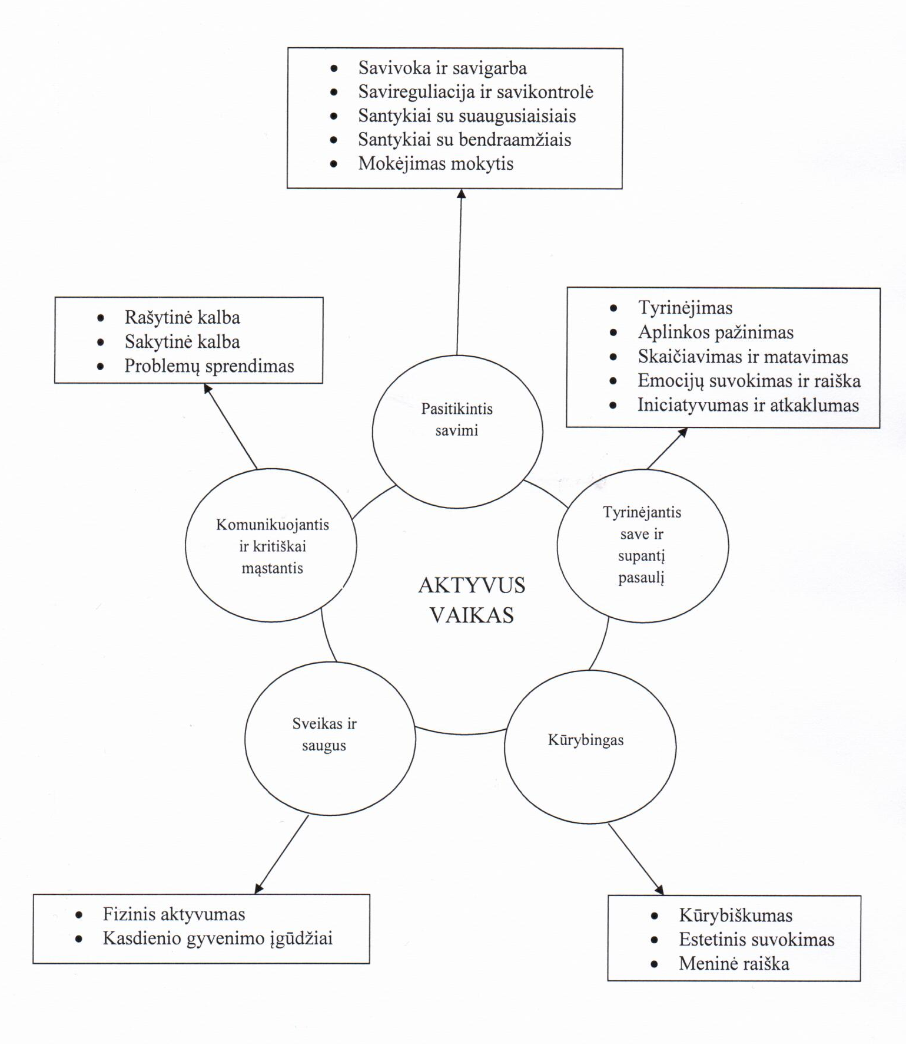

1 pav. „Vaikas - aktyvus ugdymo proceso dalyvis“

SVEIKAS IR SAUGUS
FIZINIS AKTYVUMAS
Pasiruošę bėgimui (Judėjimo savaitė)  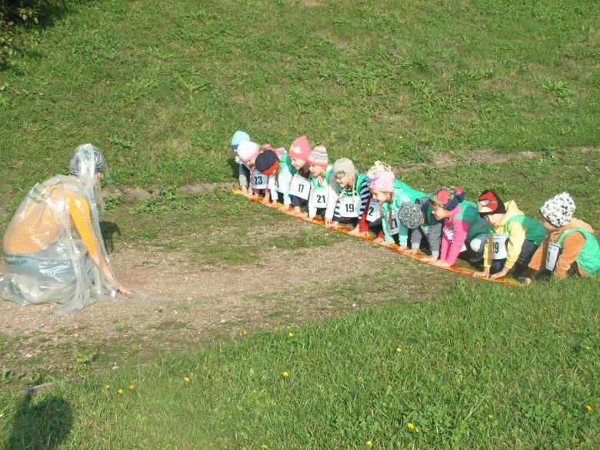 |  |  | Kiekvienas ikimokyklinio amžiaus vaikas turėtų patirti judėjimo džiaugsmą, pratintis pajusti kūno ir atskirų jo dalių judėjimo kryptį, derinti rankų ir kojų judesius, orientuotis erdvėje, įvaldyti pagrindinius judėjimo įgūdžius, kurie įgyjami žaidžiant įvairius žaidimus, bėgiojant, išdykaujant, lenktyniaujant.  Šio amžiaus vaikui atrandant daiktų pasaulį, žadinant jo smalsumą įvairiais vaiko aplinkoje esančiais daiktais, pasiūlant įvairesnės veiklos, svarbią reikšmę įgyja išlavinti smulkieji plaštakos, riešo raumenys, koordinuoti akių ir rankos judesiai, kurie vaikui leidžia sėkmingai naudoti piešimo ir rašymo priemones.  Vertybinė nuostata. Noriai, džiaugsmingai juda, mėgsta judrią veiklą ir žaidimus.
Vaiko pasiekimai
1-asis žingsnis | 2-asis žingsnis | 3-asis žingsnis | 4-asis žingsnis | 5-asis žingsnis | 6-asis žingsnis
- Sėdi, šliaužia, ropoja pirmyn ir atgal, žingsniuoja vedamas arba savarankiškai, išlaiko pusiausvyrą.  - Tikslingai siekia daikto, rankos judėjimą seka akimis, pačiumpa ir laiko daiktą saujoje, kiša jį į burną, purto, mojuoja, gniaužo, dviem pirštais - nykščiu ir smiliumi -suima smulkų daiktą, perima daiktus iš vienos rankos į kitą. | - Savarankiškai atsistoja, stovi, atsitupia, pasilenkia, eina stumdamas ar tempdamas daiktą, atsisėdęs ant riedančio žaislo stumiasi kojomis, pralenda per kliūtis keturpėsčia, padedamas lipa laiptais aukštyn pristatomuoju žingsniu, spiria kamuolį išlaikydamas pusiausvyrą.  - Pasuka riešą, apverčia plaštaką delnu žemyn, pasuka delnu aukštyn, ploja rankomis. Ridena, meta, gaudo kamuolį. | - Pastovi ant vienos kojos. Tikslingai, skirtingu ritmu eina ten, kur nori. Bėga keisdamas kryptį, greitį. Lipa ir nulipa laiptais pakaitiniu žingsniu, laikydamasis suaugusiojo rankos ar turėklų.  - Geriau derina akies-rankos, abiejų rankų, rankų ir kojų judesius, todėl tiksliau konstruoja, veria ant virvutės sagas, ridena, mėto, gaudo, spiria kamuolį, įkerpa popieriaus kraštą. | - Stovėdamas pasistiebia, atsistoja ant kulnų, stovėdamas ir sėdėdamas atlieka įvairius judesius kojomis bei rankomis. Eina ant pirštų galų, gimnastikos suoleliu, lipa laiptais aukštyn ir žemyn nesilaikydamas už turėklų, šokinėja abiem ir ant vienos kojos, nušoka nuo paaukštinimo. Mina ir vairuoja triratuką.  - Pieštuką laiko tarp nykščio ir kitų pirštų. Ištiestomis rankomis pagauna didelį kamuolį. Judesius tiksliau atlieka kaire arba dešine ranka, koja. | - Eina pristatydamas pėdą prie pėdos, pakaitiniu ir pristatomuoju žingsniu, aukštai keldamas kelius, atlikdamas judesius rankomis. Šokinėja abiem kojomis vietoje ir judėdamas pirmyn, ant vienos kojos, šokinėja per virvutę. Laipioja lauko įrenginiais. Spiria kamuolį į taikinį iš įvairių padėčių.  - Pieštuką ir žirkles laiko beveik taisyklingai. Tiksliai atlieka sudėtingesnius judesius pirštais ir ranka. Iš įvairių padėčių meta kamuolį į taikinį, tiksliau gaudo. Įsisupa ir supasi sūpynėmis. | - Eina ratu, poroje, prasilenkdamas, gyvatėle, atbulomis, šonu. Ištvermingas, bėga ilgesnius atstumus. Bėga pristatomuoju ar pakaitiniu žingsniu. Šokinėja ant vienos kojos judėdamas pirmyn, šoka į tolį, į aukštį. Važiuoja dviračiu.  - Rankos ir pirštų judesius atlieka vikriau, greičiau, tiksliau. Tiksliau valdo pieštuką bei žirkles ką nors piešdamas, kirpdamas. Su kamuoliu atlieka sportinių žaidimų elementus, žaidžia komandomis, derindamas veiksmus.
Numatomos vaikų veiklos, temos, projektai
Ikimokyklinis amžius (1-3 metai) |  |  | Ikimokyklinis amžius (3-6 metai)
- Vaikas žaidžia nedidelio aktyvumo žaidimus su įvairiomis priemonėmis, žaislais. Savarankiškai atsistoja, stovi, atsitūpia. Žaidimai: ,,Skrenda paukšteliai“, ,,Atsitūpk ir atsistok“.  - Geriau derina akies ir rankos koordinaciją: geriau spiria kamuolį, kerpa į popierių. Žaidimai: ,,Kamuolys ir vartai“, ,,Kamuolys ir kėgliai“.  - Konstruoja, veria ant virvutės.  - Temos, projektai: ,,Peršok per kalnelį“, ,,Atnešk žaisliuką takučiu“, „Spalvota Rudenėlio savaitė“, „Aš saugus, kai žinau“ |  |  | - Eina ant pirštų galų, gimnastikos suoleliu.  - Tiksliai atlieka judesius plaštaka ir pirštais (ima, atgnybia, suspaudžia dviem pirštais, kočioja tarp delnų). Darbeliai: „Gėlytė“, „Puodukas“.  - Pieštuką, teptuką laiko tarp nykščio ir kitų pirštų. Kūrybiniai darbai: ,,Žydinti pieva“, „Lietaus lašai“.  - Šokinėja abiem kojom vietoje ir judėdamas į priekį. Žaidimai: „Raganėle pamotėle“, „Žuvys ir tinklas“.  - Tiksliai valdo pieštuką ir žirkles ką nors piešdamas ar kirpdamas. Darbai: ,, Nupiešime pilį“, „Kerpam pagal liniją“.  - Temos: „Ant pirštukų, ant pirštukų vaikšto daug mažų nykštukų“, „Kas rūpinasi mano sveikata. Svečiuose medikas“, „Aš saugus, kai žianau. Lankomės darželio virtuvėje“, „Sveikata – džiaugsmas ir rūpestis“
KASDIENIO GYVENIMO ĮGŪDŽIAI
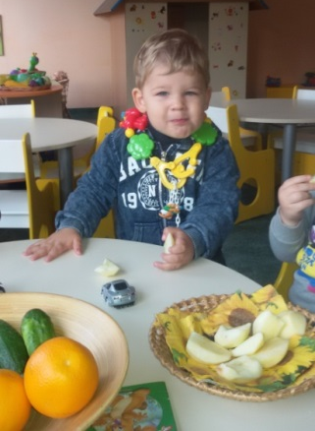  Priešpiečiai:  skanaujame vaisius  ir daržoves |  |  | Ikimokyklinio amžiaus vaikas turėtų įgyti supratimą apie tai, ką ir kaip reikėtų valgyti, išmokti praustis, savarankiškai apsirengti ir nusirengti, saugiai elgtis su įvairiais aštriais, degiais, pavojingais daiktais, susitvarkyti žaislus ir veiklos vietą.  Vaikas mokosi valgyti pats, maitintis sveikai, atpažįsta skirtingus maisto produktus, įvardija alkį ar sotumą, pratinasi gražiai elgtis prie stalo, paimti stalo įrankius ir taisyklingai jais naudotis.  Vaikas mokosi plautis rankas, kai jos purvinos; tvarkosi ir prižiūri savo drabužius bei avalynę, aplinką; stengiasi taisyklingai sėdėti ir stovėti.  Vertybinė nuostata. Noriai ugdosi sveikam kasdieniam gyvenimui reikalingus įgūdžius.
Vaiko pasiekimai
1 - asis žingsnis | 2 - asis žingsnis | 3 - asis žingsnis | 4 - asis žingsnis | 5 - asis žingsnis | 6 - asis žingsnis
- Bando savarankiškai valgyti ir gerti iš puodelio. | - Valgo ir geria padedamas arba savarankiškai.  - Kartais parodo mimika, ženklais arba pasako, kada nori tuštintis ar šlapintis. Suaugusiojo padedamas plaunasi, šluostosi rankas, išpučia nosį. Paprašytas padeda žaislą į nurodytą vietą. | - Savarankiškai valgo ir geria. Pradeda naudoti stalo įrankius. Pasako, ko nori ir ko nenori valgyti.  - Pats eina į tualetą, suaugusiojo padedamas susitvarko. Suaugusiojo padedamas nusirengia ir apsirengia, bando praustis, nusišluostyti veidą, rankas. Padeda į vietą vieną kitą daiktą. | - Valgo gana tvarkingai. Primenamas po valgio skalauja burną. Pasako, kodėl reikia plauti vaisius, uogas, daržoves. Padeda suaugusiajam serviruoti ir po valgio sutvarkyti stalą.  - Dažniausiai savarankiškai naudojasi tualetu. Šiek tiek padedamas apsirengia ir nusirengia. Gali sutvarkyti dalį žaislų, su kuriais žaidė.  - Pasako, kad negalima imti degtukų, vaistų, aštrių ir kitų pavojingų daiktų. | - Valgo tvarkingai, dažniausiai taisyklingai naudojasi stalo įrankiais. Domisi, koks maistas sveikas ir naudingas. Serviruoja ir tvarko stalą, vadovaujamas suaugusiojo.  - Savarankiškai apsirengia ir nusirengia, apsiauna ir nusiauna batus. Priminus tvarkosi žaislus ir veiklos vietą.  - Žaisdamas, ką nors veikdamas stengiasi saugoti save ir kitus.  - Priminus stengiasi sėdėti, stovėti, vaikščioti taisyklingai. | - Valgo tvarkingai. Pasako, jog maistas reikalingas, kad augtume. Įvardija vieną kitą maisto produktą, kurį valgyti sveika, vieną kitą - kurio vartojimą reikėtų riboti.  - Suaugusiųjų padedamas pasirenka drabužius ir avalynę pagal orus.  - Savarankiškai ar priminus laikosi susitartų saugaus elgesio taisyklių. Stebint suaugusiajam saugiai naudojasi veiklai skirtais aštriais įrankiais. Žino, kaip saugiai elgtis  gatvėje, kur kreiptis iškilus pavojui, pasiklydus.
Numatomos vaikų veiklos, temos, projektai
Ikimokyklinis amžius (1-3 metai) |  |  | Ikimokyklinis amžius (3-6 metai)
- Bando savarankiškai valgyti ir gerti iš puoduko.  - Bando pats plauti rankas, veiduką.  - Įgyja supratimą naudotis asmens higienos reikmenimis: muilu, šukomis, nosine, rankšluosčiu. Žaidimai: ,,Lėlytei šukuosime plaukus“, „Parodykim meškiukui, kaip išpučiam nosytę“.  - Savarankiškai valgo ir geria. Pasako ko nori.  - Pats eina į tualetą, suaugusio padedamas rengiasi. Žaidimai: ,,Aprenk draugą“, ,,Batukai pykstasi“.  - Temos, projektai: „Mano kačiukas nori valgyti“, „Meškiuko stalo įrankiai“, „Aš prausiuosi“, ,,Mano rankytės nori būti švarios“, „Gimtadienis“, „Pas meškiuką į svečius, kepsim pyragus“. |  |  | - Valgo tvarkingai, stengiasi laikyti taisyklingą laikyseną. Imitaciniai žaidimai: ,,Mano šeima vakarieniauja“, ,,Restorane“.  - Savarankiškai naudojasi tualetu, pasinaudojęs nuleidžia vandenį. Imitaciniai žaidimai: „Mažasis meškiukas eina į tualetą“, „Kad tualetas visada kvepėtų“.  - Pats susitvarko dalį žaislų.  - Savarankiškai apsirengia, nusirengia.  - Saugiai elgiasi grupėje, lauko aikštelėje.  - Temos, projektai: „Mano žaidimo kambarys“, ,,Mašinytės pavargo, nori grįžti į garažą“, „Visi žaisliukai turi savo vietą“. ,,Aš ir mano drabužėliai“, „Šmurkšt kojytė į batuką“, „Aš saugau draugus“, „Stebuklingas žodis – atsiprašau“.

KŪRYBINGAS

ESTETINIS SUVOKIMAS
Pavasario pieva  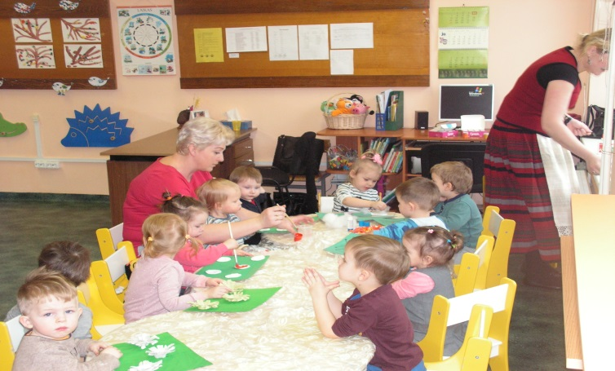 |  |  | Vaiko estetinis suvokimas - tai gebėjimas suvokti, pajausti ir reflektuoti estetinius potyrius, kurie kyla matant ir jaučiant aplinkos, meno kūrinių, savo ir kitų kūrybos grožį. Tai vaiko estetinių galių - išgyvenimų, intuicijos, jausenos, jautrumo, jausmų, emocijų, estetinio skonio ir vertinimo, supratimo, suvokimo, estetiškumo ir gėrio poreikio, veiklos ir kūrybos – visuma.  Estetiškumo poreikis reiškiasi nuo gimimo taip, kaip ir noras būti laimingam, kaip tiesos ir gėrio siekis.  Vertybinė nuostata. Domisi, gėrisi, grožisi aplinka, meno kūriniais, menine veikla.
Vaiko pasiekimai
1-asis žingsnis | 2-asis žingsnis | 3-iasis žingsnis | 4-asis žingsnis | 5-asis žingsnis | 6-asis žingsnis
- Susidomi, trumpam sutelkia dėmesį bei rodo pasitenkinimą, kai yra emocingai kalbinamas suaugusiojo, kai mato ryškius, gražių formų daiktus, girdi ritmiškus muzikos ir kitus garsus, mato šokio judesius.  Įdėmiai ir su džiaugsmu žiūrinėja spalvingų iliustracijų knygelę, liečia rankutėmis, kalbina spalvingus paveikslėlius. | - Skirtingai reaguoja girdėdamas besikeičiančių intonacijų suaugusiojo kalbinimą, muzikos garsus, matydamas gražius gamtos bei aplinkos daiktus ar vaizdus, spalvingas knygelių iliustracijas, šokančius ir vaidinančius vaikus ar suaugusiuosius. Intuityviai mėgdžioja tai, kas jam patinka.  - Aktyviai reiškia emocijas klausydamas linksmos muzikos, dainos. | - Atpažįsta kai kuriuos jau girdėtus muzikos kūrinius, matytus šokius, ratelius, vaidinimo veikėjus, dailės kūrinius.  Stebi tapantį suaugusįjį.  - Pats ima mėgdžioti tapymo veiksmus. Sulaukęs pagyrimo ir palaikymo, džiaugiasi bei bando dar. | - Džiaugiasi menine veikla, nori dainuoti, šokti, vaidinti, pasipuošti, gražiai atrodyti.  - Priėjęs prie lentynėlės susidomi šiaudiniu paukšteliu, jį apžiūrinėja, brauko per šiaudinę uodegėlę.  - Įsijautęs į piešimo procesą, emocingai komentuoja savo piešinį. | - Mėgaujasi muzikavimu, šokiu, vaidyba, dailės veikla. Rodo pasitenkinimą bendra veikla ir kūryba, gėrisi savo ir kitų menine veikla, geru elgesiu, darbais. Grožisi gamtos spalvomis, formomis, garsais.  - Pastebi kai kuriuos meninės kūrybos proceso. Pasako, kaip jautėsi ir ką patyrė dainuodamas, šokdamas, vaidindamas, piešdamas. | - Stengiasi kuo gražiau šokti, vaidinti, deklamuoti, dainuoti, groti, piešti, konstruoti. Gėrisi ir grožisi savo menine kūryba.  - Emociškai išgyvena meno kūrinius, pasakoja apie šokį.  - Gana ilgai sutelkia dėmesį ir seka jį sudominusį vaidinimą ar filmuką.
Numatomos vaikų veiklos, temos, projektai
Ikimokyklinis amžius (1-3 metai) |  |  | Ikimokyklinis amžius (3-6 metai)
- Sutelkia dėmesį klausomą muziką, guguoja ir juokiasi girdėdamas malonius garsus.  - Verkia nuo nemalonių, šurkščių garsų; ramus, kai dainuojama ar kalbama raminančiu balsu.  - Supranta kas yra smagu, ima kartoti patinkančią veiklą.  - Su džiaugsmu liečia, kalbina, šūkčioja spalvinius paveikslėlius.  - Temos, projektai: „Esu nepapraprastas ir įdomus“, „Žiemos džiaugsmai“, „Nusišypsok - tave fotografuoju“, „Kaip jautiesi tu?“. |  |  | - Aktyviai reiškia emocijas, sulaukęs pagyrimo ir palaikymo, džiaugiasi bei bando dar.  - Galvos linktelėjimu ar žodžiu išreiškia savo nuomonę. Pasako savo nuomonę apie savo ir kitų išorės grožį, apie gražų ir negražų bendraamžių poelgį.  - Jautriai reaguoja į kitų vertinimus. Grožisi gamta, spalvomis, formomis, garsais, ornamentais, aplinkos daiktais.  - Atkreipia dėmesį į veikėjų elgesį, judėjimo, intonacijų ypatybes, jas įvardija.  - Diskutuoja, aiškinasi kuo skiriasi dailės kūrinys, fotografija, kinas ir kt.  - Estetinį meno kūrinių ir savo kūrybos vertinimą susieja su doriniais, emociniais išgyvenimais.  - Reiškia nuomonę apie grupės aplinkos estetiką,pastebi netvarką, aiškina, kad švara ir tvarka - tai gražu.  - Temos, projektai: „Žodis skriaudžia - žodis glaudžia“, „Švara-sveikata“, „Grožį ir gėrį kuriame kartu“ „Eina saulė per pasaulį“, „Nuotaikų kaita muzikos garsų karalystėje. Išvyka į Kretingos meno mokyklą“.
MENINĖ RAIŠKA
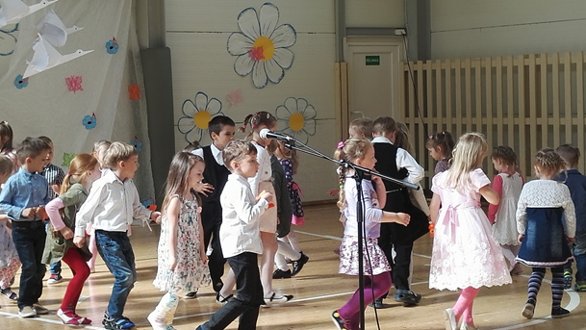  Bendras darželinukų šokis |  |  | Vaikas kaupia judesių bagažą tyrinėdamas natūralius judesius ir judesio kokybę: greitį, aukštį, stiprumą, nuotaiką. Tokiu būdu vaikas susipažįsta su pagrindiniais šokio elementais - erdve, kurią apibūdina lygmuo ir kryptis (pirmyn, atgal), laiku, kurį apibūdina ritmas ir tempas (greitai, lėtai), energija, kurią apibūdina judesio forma (plastiškas, tolygus, kampuotas, fragmentuotas judesys) ir dydis (didelis, mažas). Vaikas taip pat gali šokti su muzika ar be muzikos čia ir dabar improvizuodamas tam tikra tema.  Vaikai vaizdų ir formų kalba pasakoja viską, ką išgyveno, patyrė žaisdamas, stebėdamas, liesdamas, ką išgirdo, ką įsivaizduoja, apie ką svajoja. Jie vaizduoja ne tai, ką mato, bet tai, ką žino. Reikšdami savo idėjas vaikai sieja realias ir pasakiškas situacijas, tikroviškas ir fantastines formas.  Kad ir kokią kompoziciją sukurtų ikimokyklinio amžiaus vaikas, dažniausiai ji - spontaniškos raiškos rezultatas.  Vertybinė nuostata. Jaučia meninės raiškos džiaugsmą, rodo norą aktyviai dalyvauti meninėje veikloje.
Vaiko pasiekimai
1-asis žingsnis | 2-asis žingsnis | 3-iasis žingsnis | 4-asis žingsnis | 5-asis žingsnis | 6-asis žingsnis
Muzika, šokis:  - Reaguoja į muzikos garsus, melodijas, balso intonacijas, judesius, išraiškingą mimiką.  Žaidimai, vaidyba:  - Kalbinamas, žaidinamas reiškia emocijas, norus įvairiomis balso intonacijomis, veido mimika, plojimu.  Vizualinė raiška:  - Storu pieštuku, teptuku, kreidele baksnoja, brauko, tepinėja palikdamas pėdsakus. Domisi ir džiaugiasi dailės priemonėmis, jas liečia, apžiūrinėja, varto. | Muzika, šokis:  - Įdėmiai klausosi muzikos ir aplinkos garsų, spontaniškai žaidžia balso intonacijomis, rankų ir kojų judesiais mėgdžioja žaidinimų judesius, suaugusiųjų balso intonacijas, muzikos garsus, dviejų – trijų garsų melodijas ar daineles. Skambant muzikai ritmiškai ploja, trepsi, tūpčioja, barškina, stuksena kokiu nors daiktu.  Žaidimai, vaidyba:  - Žaidžiant sūpavimo, kykavimo, jodinimo, kutenimo, pirštukų žaidimus bei žaidinimus mėgdžioja įvairias išgirstas intonacijas, parodytus veiksmus. Įvairius jausmus, norus rodo judesiais ir veiksmais.  Vizualinė raiška:  - Spontaniškai keverzoja rankų judesių piešinius, juos apžiūrinėja.  - Tyrinėdamas dailės medžiagas ir priemones intuityviai atranda skirtingus veikimo jomis būdus. | Muzika, šokis:  - Emocingai atliepia klausomus kūrinius - šypsosi, džiaugiasi, ploja, trepsi, sėdėdamas sūpuoja kojas ar pan.  - Apžiūrinėja, tyrinėja ritminius muzikos instrumentus ir jais ritmiškai groja kartu su pedagogu.  Žaidimai, vaidyba:  - Žaisdamas su daiktu ar žaislu atlieka matytus veiksmus, judesius. Mėgdžioja šeimos narių kalbą, veiksmus.  Vizualinė raiška:  - Spontaniškai reiškia emocijas, įspūdžius dailės priemonėmis ir medžiagomis. Piešia įvairias linijas, jas jungia į formas vis labiau koordinuodamas rankų judesius.  - Piešdamas, spauduodamas, tapydamas, lipdydamas, konstruodamas labiau mėgaujasi procesu, o ne rezultatu. | Muzika, šokis:  - Klausydamasis ir tyrinėdamas gamtos garsus, trumpus vokalinius ir instrumentinius kūrinius, judesiais emocingai atliepia jų nuotaiką, tempą bei keliais žodžiais juos apibūdina.  - Kartu su kitais dainuoja trumpas, aiškaus ritmo, siauro diapazono, laipsniškos melodinės slinkties autorines ir liaudies dainas. Dainavimą palydi ritmiškais judesiais.  - Improvizuoja skanduodamas, plodamas, spontaniškai kuria ritminius, melodinius motyvus savo vardui, žodžiams.  Žaidimai, vaidyba:  - Žaisdamas atkuria matytų situacijų fragmentus, panaudoja tikrus daiktus, reikmenis, drabužius. Vizualinė raiška:  - Patirtį išreiškia įvairiomis linijomis, jų deriniais, dėmėnis, geometrinėmis ir laisvomis formomis, spalvomis.  - Eksperimentuoja dailės medžiagomis ir priemonėmis. Kuria koliažus, spauduoja įvairiomis priemonėmis, konstruoja, lipdo nesudėtingas formas. | Muzika, šokis:  - Balsu, judesiais, pasirinktu muzikos instrumentu spontaniškai improvizuoja, pritaria klausomam vokalinės, instrumentinės muzikos įrašui ar gyvai skambančios muzikos kūriniui.  - Šoka sukamuosius ratelius, paprastų žingsnių autorinius ir penkių šešių natūralių judesių šokius.  Vaidyba  - Muzikiniuose žaidimuose ir rateliuose kuria ar savaip perteikia 3-4 veiksmų seką, vaizduojančią augimą, darbus, veikėjų judėjimą, stengiasi perteikti veikėjo nuotaiką.  Vizualinė raiška:  - Savo emocijas, patirtį išreiškia kitiems atpažįstamais vaizdais. Kuria apagal išankstinį sumanymą, kuris procese gali kisti.  - Eksterimentuoja tapybos, grafikos, mišriomis dailės priemonėmis ir medžiagomis, fotografuoja, piešia skaitmeninėmis priemonėmis | Muzika, šokis:  - Klausosi įvairaus stiliaus, žanrų muzikos kūrinių ir spalvomis ar piešiniu spontaniškai perteikia kilusius įspūdžius. Įvardija kūrinio nuotaiką, tempą, dinamiką, skiria kai kuriuos instrumentus.  - Šoka sudėtingesnius ratelius, paprastųjų ir bėgamųjų žingsnių autorinius ir natūralių judesių šokius.  Vaidyba  - Žaisdamas muzikinius žaidimus ir ratelius, perteikia veikėjo mintis, emocijas.  Vizualinė raiška:  - Detalesniais, įtaigiais dailės darbeliais pasakoja realias ir fantastines istorijas, įvykius. Vaizdus papildo grafiniais ženklais.  - Eksperimentuoja sudėtingesnėmis dailės technikomis, skaitmeninio piešimo ir kitomis kompiuterinėmis technologijomis.
Numatomos vaikų veiklos, temos, projektai
Ikimokyklinis amžius (1-3 metai) |  |  | Ikimokyklinis amžius (3-6 metai)
- Bando eksperimentuoti muzikos garsais, atkartoja suaugusiojo judesius, džiaugiasi naujais gebėjimais.  - Stebėdamas suaugusiojo judesius tapšnoja delnais dažus, tepinėja, brauko pirštais.  - Vaikas balsu imituoja aplinkos garsus.  - Ploja, trepsi, barškina, ritmiškai stuksena kokiu nors daiktu.  - Temos, projektai: „Kas aš esu?“, „Jaučiu, myliu, dėkoju“, „Garsų pasaulis“, „Rudenėlio spalvos“, „Lėlių teatras“ |  |  | - Klausosi vaikiškų dainelių, trumpų kūrinėlių, dainuoja trumpas dainas, imituoja judesiais.  - Tyrinėja garsus, apžiūri instrumentus, muša nesudėtingos struktūros ritmą. Muzikiniuose rateliuose vaizduoja judesius.  - Piešia, tapo įvairiais dažais, bando braukyti įvairių linijų, gali papasakoti ką vaikas pavaizdavo.  - Dainuoja garsiai, tyliai, aukštai, žemai, greičiau, lėčiau ir klausosi savo balso skambėjimo.Ritmiškai pritaria suaugusiojo grojimui barškučiais, lazdelėmis, rakandais.  - Žaidžia vaizduojamuosius šokamuosius žaidimus. Komentuoja kylančias asociacijas, spontaniškai reiškia emocijas.  - Piešia ant įvairių paviršių, štrihuoja flomasteriais, pieštukais, kreidelėmis, kuria koliažus. Piešia išryškindamas reikšmingas detales, vaizduoja žmogaus judesį, eksperimentuoja, kuria ornamentus, karpo, pina, audžia iš įvairių medžiagų, konstruoja erdvines figūras, kompiuterinėmis programomis kuria vaizdų variantus, gėrisi savo atradimais.  - Žaidžia muzikinius žaidimus, laisvai reiškia emocijas, nuosekliai atlieka veiksmus, kūrybiniame procese bendrauja, vienas kitą taiso, dalijasi idėjomis.  - Temos, projektai: „Jausmus išreiškiu kitaip“, „Aš jaučiu pavasarį“, „Svečiuose pas pasaką“, „Spalvos spalvelės“, „Piešiu aš mamą ir tėtį“, „Kompiuteriu piešiu aš rudenį“, „Žiemužė snaigėm krinta“, „Šokim, šokim šokimėlį“.
KŪRYBIŠKUMAS
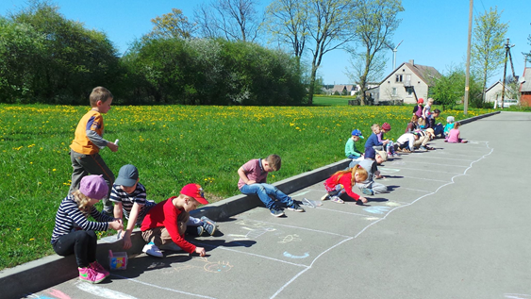  Piešiame mylimiausią pasakų herojų |  |  | Ikimokyklinio amžiaus vaikai stebina ypatingu gebėjimu pateikti originalių bei neįprastų idėjų, laisvai išreikšti save, ką nors simbolizuoti, įsivaizduoti, fantazuoti, improvizuoti.  Vaikų kūrybiškumas reiškiasi verbalinėje, vizualinėje, judėjimo, pažinimo veikloje. Ikimokyklinio amžiaus vaikai pasižymi tuo, kad kūrybos procesas jiems dažnai yra svarbesnis už jos rezultatą.  Kūrybiškumo požymiai ikimokykliniame amžiuje yra:  - Originalumas, kuris apibrėžiamas kaip sugebėjimas rasti unikalių, neįprastų, netipinių, retų sprendimų.  - Sklandumas, kuris siejamas su mąstymo, elgesio bei raiškos laisvumu, rezultatų gausumu, variantiškumu, veiklos greitumu.  - Lankstumas suprantamas kaip gebėjimas greitai pereiti nuo vienos idėjos prie kitos, keisti mąstymo kryptį, minčių eigą, greitai ką nors pertvarkyti, pritaikyti.  - Jautrumas suprantamas kaip imlumas įspūdžiams, grožiui, naujumui, didelis emocionalumas, pasinėrimas į kūrybinę veiklą.  Šiuos požymius galima pastebėti bet kurioje vaikų veikloje.  Vertybinė nuostata. Jaučia kūrybinės laisvės, spontaniškos improvizacijos bei kūrybos džiaugsmą.
Vaiko pasiekimai
1-asis žingsnis | 2-asis žingsnis | 3-iasis žingsnis | 4-asis žingsnis | 5-asis žingsnis | 6-asis žingsnis
- Pastebi ir smalsiai, gyvai reaguoja į naujus daiktus, žmones, aplinkos pasikeitimus. | - Domisi naujais daiktais, vaizdais, garsais, judesiais.  - Atranda naujus veiksmus (tapyti ant veidrodžio, ridenti, nardinti į vandenį ir kt.) ir taiko juos daiktams tyrinėti. | - Atranda vis naujus dalykus artimiausioje įprastoje aplinkoje.  - Įsivaizduoja gyvūnus, augalus, daiktus, apie kuriuos jam pasakojama, skaitoma. Žaisdamas atlieka įsivaizduojamus simbolinius veiksmus. | - Įžvelgia naujas įprastų daiktų bei reiškinių savybes.  - Pasitelkia vaizduotę ką nors veikdamas: žaisdamas, pasakodamas, judėdamas, kurdamas.  - Sugalvoja įdomių idėjų, skirtingų veikimo būdų. | - Klausinėja, aiškindamasis jam naujus, nežinomus dalykus.  - Savitai suvokia ir vaizduoja pasaulį.  Išradingai, neįprastai naudoja įvairias medžiagas, priemones. Lengvai sugalvoja,  keičia, pertvarko savitas idėjas, siūlo kelis variantus.  - Džiaugiasi savitu veiksmo procesu ir rezultatu. | - Nori atlikti ir suprasti vis daugiau naujų, nežinomų dalykų.  - Kelia probleminius klausimus, diskutuoja, fantazuoja.  - Ieško atsakymų, naujų idėjų, netikėtų sprendimų, neįprastų medžiagų, priemonių, atlikimo variantų, lengvai, greitai keičia, pertvarko, pritaiko, siekia savito rezultato.  - Drąsiai, savitai eksperimentuoja, nebijo suklysti, daryti kitaip.
Numatomos vaikų veiklos, temos, projektai
Ikimokyklinis amžius (1-3 metai) |  |  | Ikimokyklinis amžius (3-6 metai)
- Bando piešti popieriaus lape žmogų, save, mamą, tėtį, brolį ir t. t.  - Žaisdamas imituoja suaugusiųjų veiksmus, pasirenka mamos, gydytojo, auklėtojos, vairuotojo, kirpėjos ir kitus vaidmenis.  - Klausantis muzikos aktyviai juda, šokdina žaislus, naudoja įvairius daiktus: kaspinėlius, skareles ir kt.  - Savarankiškai bando naudotis tapymo priemonėmis, tvarkytis darbo vietą.  - Savo jausmus reiškia įvairiomis tapymo priemonėmis.  - Temos, projektai: „Piešiu aš mamą ir tėtį“, „Garsų pasaulis“, „Kai lyja lietus“, „Esu nepaprastas ir įdomus“ |  |  | - Veikia su įvairia gamtine medžiaga.  - Kuria meninius darbelius apie grupėje esančius daiktus. Štampuoja, plėšo, kerpa geometrines formas, konstruoja iš įvairių figūrų, kerpa, lipdo įvauraus ilgio, pločio ir storio formas.  - Žaidžia kūrybinius vaidmeninius žaidimus, mėgdžiodamas suaugusiųjų vaidmenis, profesijas.  - Klausosi pačių vaikų kuriamos muzikos. Suvokia, jog muzika gali padėti „pasakyti“ kitam apie save, savo nuotaiką, jausmus, išgyvenimus.  - Kūno judesiu, mimika vaizduoja įvairius gyvūnus, jų charakterius, negyvosios gamtos objektus.  - Tapytus darbelius naudoja žaidimui, vaidybai, saviraiškai.  - Temos, projektai: „Žiemužė snaigėm krinta“, „Piešiu aš, mama ir tėtis“, „Daiktai iš ateities“, „Tikra ar išgalvota?“, „Jausmus išreiškiu kitaip“, „Talentų vakaras“.

TYRINĖJANTIS SAVE IR SUPANTĮ PASAULĮ

TYRINĖJIMAS
Bandymas: Kaip susidaro pelkės?  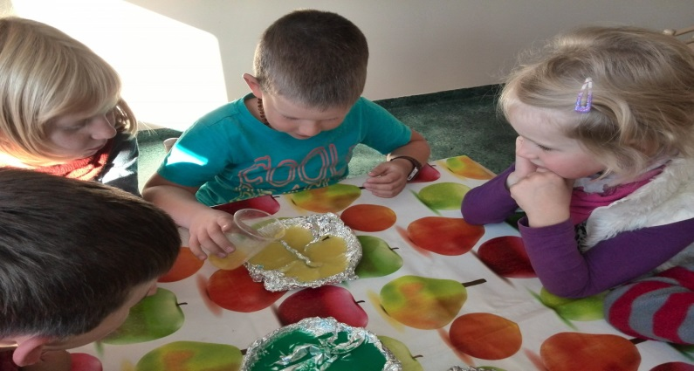 |  |  | Ikimokyklinio amžiaus vaikai:  - stebi daiktus, žmones, aplinkos reiškinius, samprotauja apie tai, ką pastebėjo;  - čiupinėja, ragauja, uosto, bando išardyti, sudėti, įpilti, išpilti;  - suaugusiesiems padedant atlieka paprastus bandymus su daiktais, medžiagomis, skysčiais, dalyvauja aptariant rezultatus, siūlo savus paaiškinimus ir išvadas;  - palygina daiktus, reiškinius, situacijas, grupuoja daiktus pagal požymius;  - sugeba susirasti informaciją, saugiai naudotis kai kuriais prietaisais, kompiuteriais;  - rodo susidomėjimą, kūrybiškumą ieškant atsakymų į klausimus.  Vertybinė nuostata. Smalsus, domisi viskuo, kas vyksta aplinkui, noriai stebi, bando, samprotauja
Vaiko pasiekimai
1 - asis žingsnis | 2 - asis žingsnis | 3 - asis žingsnis | 4 - asis žingsnis | 5 - asis žingsnis | 6 - asis žingsnis
- Stengiasi pamatyti, išgirsti, paliesti, paimti, paragauti žaislus ir kitus daiktus.  - Reaguoja į tai, kas vyksta aplinkui, bando dalyvauti (mimika, judesiais, garsais). | - Stengiasi išbandyti žaislus ar daiktus, stebi, kas vyksta aplinkui, rodo kitiems, ką pavyko padaryti.  - Mėgsta žaisti slėpynių. Patikusį veiksmą prašo pakartotidaug kartų. | - Atsargiai elgiasi su nepažįstamais daiktais ir medžiagomis, tačiau rodo susidomėjimą, bando aiškintis, kas tai yra, kaip ir kodėl tai veikia, vyksta. | - Pats pasirenka žaidimui ar kitai veiklai reikalingus daiktus ir medžiagas, paaiškina, kodėl pasirinko.  - Žaisdamas tyrinėja, išbando daiktus bei medžiagas (pvz., plaukia ar skęsta, rieda ar sukasi ratu, tinka daiktai vienas  prie kito ar ne ir pan.). | - Geba suvokti ryšį tarp to, kaip daiktas padarytas ir jo paskirties (pvz., ratai yra apvalūs, nes mašinos paskirtis  yra judėti).  - Domisi medžiagomis, iš kurių padaryti daiktai, ir jų savybėmis.  - Paaiškina, kad su nežinomais daiktais ir medžiagomis reikia elgtis atsargiai, stengiasi taip daryti.  - Išskiria akivaizdžius daiktų, medžiagų, gyvūnų, augalų bruožus, savybes, kalbėdami apie tai kartais susieja skirtingus pastebėjimus. | - Domisi aplinka, mėgsta stebėti, kaip auga augalai, kaip  elgiasi gyvūnai, noriai atlieka paprastus bandymus.  - Samprotauja apie tai, ką atrado, sužinojo, kelia tolesnius klausimus, siūlo idėjas, ką dar galima būtų tyrinėti.  - Domisi, kaip seniau gyveno žmonės, kaip žmonės gyvena kitose šalyse.  - Aktyviai tyrinėdami aplinką demonstruoja vis didėjančią kūno kontrolę, savo  galimybėms išplėsti pasitelkia įrankius ir kitas priemones (pvz., lupą, mikroskopą).  - Su suaugusiaisiais ar kitais vaikais aptaria nesudėtingų stebėjimų, bandymų ar konstravimo planus, numato rezultatą, mokosi pavaizduoti juos nesudėtingose diagramose, kūrybiškai pristato savo tyrinėjimus ir kitus darbus.  - Palygina daiktus, medžiagas, gyvūnus ir augalus, atsižvelgdamas į savybes, juos tikslingai grupuoja ir klasifikuoja.
Numatomos vaikų veiklos, temos, projektai
Ikimokyklinis amžius (1-3 metai) |  |  | Ikimokyklinis amžius (3-6 metai)
- Stebi matomus gamtos reiškinius, tyrinėja augmeniją ir gyvūniją.  - Pamėgdžioja žinomų gyvūnų ir paukščių garsus, imituoja judesius, rodydami pagrindines gyvūno kūno dalis.  - Varto knygeles kartu su auklėtoja, tėveliais, tyrinėja paveikslėliuose pažįstamus daiktus, situacijas.  - Atpažįsta gamtos reiškinius dailės kūrinėliuose, vaikų darbeliuose, išvardija juos, pasako kokiomis spalvomis pavaizduoti.  - Temos, projektai: „Spalvos ir spalvelės“, „Didelis – mažas“, „Žydi visas pasaulis“, „Šaltuko išdaigos“. |  |  | - Tyrinėja ir įvardija kūno dalis, apžiūri save veidrodyje, aiškinasi, kad kiekvienas žmogus turi savo ūgį ir svorį, įžiūri mergaičių ir berniukų skirtumus, skaičiuoja iš kiek pirštų susideda pėda ir plaštaka.  - Domisi daiktais, jų paskirtimi, saugiai jais naudojasi ir tausoja.  - Tyrinėja visais jutimais: įsižiūri, įsiklauso, uosto, ragauja, liečia.  - Domisi naminiais gyvūnais ir paukščiais, pasako jų pavadinimus, diskutuoja apie gyvūnų nauda žmogui.  - Lygina, matuoja įvairius daiktus, objektus pagal: ilgį, plotį, didumą, storį.  - Tyrinėja, pažįsta buitį, buities ir sezoninius darbus. Susipažįsta su senovės amatais, domisi tautodailininkų dirbiniais.  - Žaisdamas, veikdamas klausinėja vaikų, pats atsakinėja į klausimus.  - Tyrinėja, aptaria savo balso galimybes dainuojant.  - Temos, projektai: „Lūžo ledo tiltai“, „Išmintingasis kompiuteris“, „Įrankiai iš mano tėtės dirbtuvių“, „Pažink, tyrinėk, eksperimentuok“, „Žmogus ir augmenija“.
APLINKOS PAŽINIMAS
Susipažinome su gintaro savybėmisir nauda.  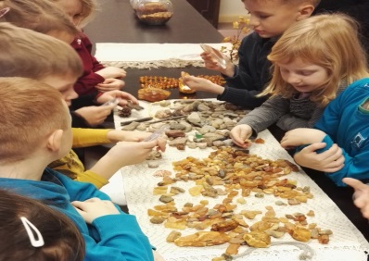 |  |  | Vaikai nuo pat gimimo nesąmoningai tyrinėja ir pažįsta juos supančią aplinką, mokosi joje pritapti. Vaikui augant aplinka atsiveria vis plačiau ir labai svarbu, kad suaugusieji padėtų vaikui patirti pažinimo džiaugsmą ir ugdytų pagarbą aplinkai, atsakomybę už jos išsaugojimą bei saugaus elgesio įgūdžius. Aplinka yra neišsemiamas mokymosi ir ugdymosi šaltinis ikimokyklinio amžiaus vaikams.  Vertybinė nuostata. Nori pažinti bei suprasti save ir aplinkinį pasaulį, džiaugiasi sužinojęs ką nors nauja.
Vaiko pasiekimai
1-asis žingsnis | 2-asis žingsnis | 3-asis žingsnis | 4-asis žingsnis | 5-asis žingsnis | 6-asis žingsnis
- Domisi aplinka, sutelkia dėmesį į arti esančius veidus, daiktus.  - Reaguoja į skirtingus vaizdus, paviršius, kvapus, garsus, skonius.  - Atpažįsta artimus žmones, žaislus, daiktus. | - Stebi ir atpažįsta artimiausią savo aplinką, orientuojasi joje.  - Pažįsta ir pavadina kai kuriuos gyvūnus, žmones, daiktus, jų atvaizdus.  - Žino kai kurių daiktų paskirtį ir jais naudojasi (šukos, šaukštas, nosinaitė). | - Atpažįsta ir pavadina vis daugiau artimiausioje aplinkoje esančių augalų (sodo, daržo, lauko), gyvūnų, daiktų, domisi jais.  - Skiria atskirus gamtos reiškinius.  - Orientuojasi savo grupės, darželio, namų aplinkoje.  - Pasako savo ir savo šeimos narių vardus.  - Dalyvauja prižiūrint augalus ar gyvūnus. | - Pažįsta gyvenamosios vietovės objektus (namai, automobiliai, keliai, parduotuvės ir pan.).  - Pasako miesto, gatvės, kurioje gyvena, pavadinimus, savo vardą ir pavardę.  - Pastebi pasikeitimus savo aplinkoje.  - Pastebi ir nusako aiškiausiai pastebimus gyvūnų ir augalų  požymius.  - Atpažįsta gamtoje ar paveiksluose dažniausiai sutinkamus gyvūnus, medžius, gėles, daržoves, grybus, pasako jų pavadinimus.  - Pasako metų laikų pavadinimus ir būdingus jiems požymius, skiria daugiau gamtos reiškinių (rūkas, pūga, šlapdriba). | - Atpažįsta ir įvardija ne tik naminius, bet ir kai kuriuos laukinius gyvūnus. Samprotauja apie naminių ir laukinių gyvūnų gyvenimo skirtumus.  - Skiria daržoves, vaisius, uogas, nusako, kaip naudoti maistui.  - Domisi dangaus kūnais, gamtos reiškiniais, kurių negali pamatyti (pvz., ugnikalnių išsiveržimas, žemės drebėjimas, smėlio audra).  - Pasakoja apie savo šeimą, jos buitį, tradicijas.  - Moka papasakoti apie savo gimtąjį miestą ar gyvenvietę. Pasako savo gatvės pavadinimą. Įvardija kelis žinomus  gimtojo miesto objektus.  - Gali savarankiškai nueiti į darželio salę, biblioteką, valgyklą ar, pvz., dailės studiją.  - Atranda buities prietaisų, skaitmeninių technologijų panaudojimo galimybes, noriai mokosi jais naudotis. | - Pastebi aiškiai matomus skirtumus ir panašumus tarp  gyvūnų ir augalų.  - Moka prižiūrėti kambarinius augalus, daržoves, stebi jų augimą.  - Papasakoja apie naminių gyvūnų naudą žmonėms ir augalų naudojimą maistui.  - Pradeda suprasti Žemės, Saulės, Mėnulio ir kitų dangaus kūnų ryšius.  - Pasako tėvų profesijas, įvardija savo giminaičius, žino savo namų adresą.  - Pasako savo šalies ir sostinės pavadinimą.  - Skiria ir pavadina suaugusiųjų profesijas, darbus ir buitį palengvinančią techniką. Samprotauja apie tai, kad gamindami daiktus žmonės įdeda daug darbo, kokių savybių žmogui reikia darbe, kokios yra profesijos.  - Domisi, kokie daiktai buvo naudojami seniau, kaip jie pasikeitė.  - Pradeda jausti prieraišumą prie artimiausios gamtinės  aplinkos, dalyvauja ją prižiūrint ir puošiant, suvokia savo vietą joje.  - Mokosi rūšiuoti atliekas.
Numatomos vaikų veiklos, temos, projektai
Ikimokyklinis amžius (1-3 metai) |  |  | Ikimokyklinis amžius (3-6 metai)
- Atpažįsta save veidrodyje, nuotraukose, piešia save, pavadina pagrindines kūno dalis.  - Atpažįsta savo šeimos narius nuotraukose, bando juos nupiešti.  - Orientuojasi grupės, darželio erdvėje.  - Susipažįsta su taisyklėmis, kaip saugiai elgtis gatvėje, su aštriais daiktais, ugnimi, elektros prietaisais.  - Žino savo vardą.  - Stebi gamtos reiškinius, augmeniją, gyvūniją, vabzdžius ir paukščius, juos atpažįsta.  - Tikslingai naudoja įrankius.  - Temos, projektai: „Dėdės šviesoforo patarimai“, „Miela viešnia-baltoji žiema“, „Kiekvienam sava pastogė“, „Aš ir mano šalis“, „Miško gyventojai“, „Naminiai gyvūnai“, „Drabužėlių pilna spinta“, „Aš jaučiu pavasarį“, „Kas čia?“ |  |  | - Orientuojasi grupės, darželio aplinkoje.  - Pasakoja apie matomus daiktus, savo šeimą, žmones, gyvūnus, patirtus išgyvenimus.  - Pradeda pažinti savo kūną, lyčių skirtumus.  - Pasako savo vardą, pavardę, šeimos narių vardus.  - Susipažįsta su saugaus elgesio taisyklėmis, saugiu elgesiu aplinkoje.  - Domisi, stebi gamtos reiškinius, augmeniją, gyvūniją, vabzdžius ir paukščius, juos atpažįsta.  - Domisi įvairiomis technologijomis.  - Temos, projektai: „Mano darželis“, „Mano šeima“, „Saugus elgesys gatvėje“, „Aš esu žmogus“, „Žemė - žmonių planeta“, „Rudeninio miško takeliu“, „Pavasario žiedai“, „Žmogus ir augmenija“, „Žemės gyvūnija“, „Duonos riekelėj - žiemkenčio kelias“, „Aš - gamtos dalelė“, „Orų išdaigos“, „Mano gimtinė“, „Rūdaičių kaimas“, „Įrankiai iš mano tėčio dirbtuvių“.
SKAIČIAVIMAS IR MATAVIMAS
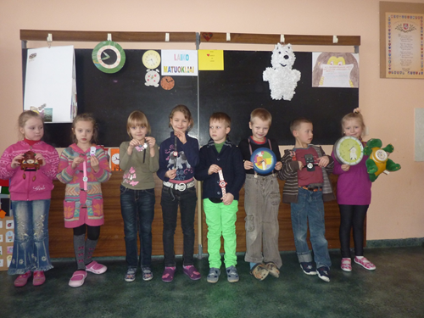  Skaičiuojam valandas... |  |  | Skaičiavimas. Ikimokykliniame amžiuje formuojasi labai svarbios psichinės mąstymo strategijos, kurios naudojamos kasdieniame gyvenime įžvelgiant, nuspėjant, įvertinant galimą (tikėtiną) rezultatą. Tai amžius, kai svarbu sukaupti pakankamai matematinės veiklos patirties, kurią vėliau būtų galima panaudoti taikant, įprasminant, palyginant, apibendrinant vaiko vis didėjantį supratimą apie skaičius ir skaičiavimus.  Jei vaikas nesupranta, nevartoja paprastų (praktiškų) su skaičiais ir skaičiavimu susijusių sąvokų (daug, mažai, iš viso buvo, liko, kiti nuskrido, atidavė, pasidalijo ir pan.), jo raida nėra pakankamai sėkminga.  Matavimas. Ikimokykliniame amžiuje kiekvienas vaikas turėtų įgyti kuo daugiau praktinės patirties, įgūdžių palyginant, rūšiuojant, matuojant daiktus.  Jei vaikas nepastebi daiktų, jų detalių skirtumų, neatpažįsta daiktų vaizdų nuotraukose, piešiniuose, neskiria erdvės ir laiko sąvokų, jo raida nėra pakankamai sėkminga.  Vertybinė nuostata. Nusiteikęs pažinti pasaulį skaičiuodamas ir matuodamas.
Vaiko pasiekimai
1-asis žingsnis | 2-asis žingsnis | 3-asis žingsnis | 4-asis žingsnis | 5-asis žingsnis | 6-asis žingsnis
Skaičiavimas:  - Gestais, mimika parodo, jog suvokia, ką reiškia yra (nėra), dar, taip (ne).  Matavimas:  - Susidomi, kai parodomas kitokios formos, dydžio, spalvos daiktas: siekia jį paimti, tyrinėja. Atkreipia dėmesį į judančius, artėjančius daiktus, daug kartų kartoja matytus veiksmus su daiktais. | Skaičiavimas:  - Supranta, ką reiškia vienas, dar vienas, du, daug (parodo pirštukais, kiek turi metukų).  Matavimas:  - Žaisdamas stengiasi rasti reikiamos formos, dydžio ar spalvos daiktą. Nuotraukoje, piešinyje atpažįsta anksčiau matytą daiktą. Supranta vis daugiau žodžių, kuriais nusakoma daikto forma, dydis, spalva, judėjimas erdvėje: paimti didelį, nueiti iki, pažiūrėti į viršų ir pan. | Skaičiavimas:  - Skiria žodžius: mažai (vienas, du) ir daug. Paprašytas duoda kitiems po vieną žaislą, daiktą.  - Geba išrikiuoti daiktus į vieną eilę.  Matavimas:  - Tapatina daiktus pagal formą, dydį. Suranda tokios pat spalvos (raudonos, mėlynos, geltonos, žalios) daiktus.  - Supranta, kad bokštas, kurio viršuje bus didesnės, o apačioje mažesnės kaladėlės, nebus tvirtas. Supranta ir pradeda vartoti daiktų palyginimui skirtus žodžius: didelis - mažas, ilgas - trumpas, sunkus -lengvas, storas - plonas, toks pat, ne toks, kitoks, vienodi - skirtingi ir pan. | Skaičiavimas:  - Pradeda skaičiuoti daiktus, palygina dvi daiktų grupes pagal daiktų kiekį grupėje. Padalina daiktus į grupes po lygiai (po du, po tris). Supranta, kad prie daiktų pridedant po vieną jų skaičius grupėje didėja, o paimant po vieną - mažėja.  - Pradeda vartoti kelintinius skaitvardžius (pirmas, antras...).  Matavimas:  - Atpažįsta ir atrenka apskritos, keturkampės, kvadratinės formos daiktus, vienodo dydžio ar spalvos daiktus. Statydamas, konstruodamas, grupuodamas pradeda atsižvelgti į daikto formą, dydį, spalvą.  - Labai skirtingus ir vienodus daiktus palygina pagal ilgį, storį, aukštį, masę ir pan. Dydžių skirtumams apibūdinti pradeda vartoti žodžius: didesnis - mažesnis, ilgesnis - trumpesnis, storesnis - plonesnis, aukštesnis - žemesnis ir pan. Už save didesnius daiktus vadina dideliais, o mažesnius -mažais.  - Pradeda skirti dešinę ir kairę savo kūno puses, kūno priekį, nugarą. Nurodydamas kryptį (savo kūno atžvilgiu) vartoja žodžius: pirmyn - atgal, kairėn - dešinėn, aukštyn - žemyn.  - Paros dalis sieja su savo gyvenimo ritmu. Žino metų laikus ir būdingus jiems požymius. | Skaičiavimas:  - Supranta, kad daiktų skaičius nepriklauso nuo daiktų formos, dydžio ir kitų savybių bei jų padėties erdvėje. Skaičiuoja bent iki 5. Dėliodamas kelis daiktus, sugeba atsakyti į klausimus: „Kiek iš viso?“ „Kiek daugiau?“ „Kiek mažiau?“  - Pastebi, kaip sudaryta daiktų seka, geba pratęsti ją 1-2 daiktais. Skiria kelintinius skaitvardžius.  Matavimas:  - Skiria trikampę, stačiakampę formas. Randa mažai besiski-riančius daiktus. Kalbėdamas apie spalvą, vartoja žodžius „vienos spalvos“, „dvispalvis“. Grupuoja, komponuoja daiktus, atsižvelgdamas į jų spalvą, formą arba dydį.  - Palygindamas daiktų dydžius, naudojasi sąlyginiu matu (trečiu daiktu). Kalbėdamas apie atstumą, daiktų ilgį, plotį, aukštį, storį, masę, vartoja žodžius: ilgesnis -trumpesnis, siauresnis - platesnis, aukštesnis - žemesnis, lengvesnis - sunkesnis. Supranta, ką reiškia sudėlioti nuo mažiausio iki didžiausio ir atvirkščiai.  - Supranta, kad knygos skaitomos iš kairės į dešinę ir iš viršaus į apačią. Juda nurodyta kryptimi. Skiria ir žodžiais išreiškia erdvinius daikto santykius su savimi: priešais mane, už manęs, šalia manęs, mano kairėje ir pan.  - Pradeda suvokti praeitį, dabartį, ateitį. Skiria sąvokas šiandien, vakar, rytoj. | Skaičiavimas:  - Susieja daiktų (realių ar pavaizduotų) kiekį su atitinkamu daiktų skaičių žyminčiu simboliu. Skaičiuoja bent iki 10. Palygina mažai daiktų turinčias grupes pagal kiekį. Supranta ir vartoja žodžius: daugiau (mažiau) vienu, dviem, po lygiai, pusiau, į 2 dalis, į 4 dalis.  - Atpažįsta, atkuria, pratęsia, sukuria skirtingų garsų, dydžių, formų, spalvų sekas su 2-3 pasikartojančiais elementais.  Matavimas:  - Skiria plokštumos ir erdvės fgūras: skritulį ir rutulį, kvadratą ir kubą. Klasifkuoja daiktus pagal dydį, formą arba spalvą.  - Matuodamas atstumą, ilgį, tūrį, masę, naudojasi vienu ar keliais sąlyginiais matais (savo pėda, sprindžiu, trečiu daiktu). Atranda, kad į skirtingos formos daiktus galima sutalpinti tą patį skystų ar birių medžiagų (vandens, smėlio ir kt.) kiekį.  - Apibūdina daiktų vietą ir padėtį kitų daiktų ar vienas kito atžvilgiu, sakydamas: į kairę - į dešinę, aukščiau - žemiau, virš - po; šalia, greta, viduryje, tarp, priešais, prie, prieš, paskui, šalia vienas kito, už, prieš, tarp, viduje, išorėje ir kt.  - Žino, jog gamtoje esama įvairios trukmės pasikartojančių ciklų (kartojasi savaitės dienos, metų laikai ir pan.).
Numatomos vaikų veiklos, temos, projektai
Ikimokyklinis amžius (1-3 metai) |  |  | Ikimokyklinis amžius (3-6 metai)
- Siekia netoliese padėtų daiktų, žaislų, pirštais ima smulkius daiktus, išskėstom rankom – didelius daiktus .  - Paprašytas parodyti kaip rieda kamuoliukas, bando jį paridenti.  - Iš dviejų spalvotų kamuoliukų atneša prašomos spalvos.  - Temos, projektai: „Mažas – didelis“, „Gegutė kukuoja – metelius skaičiuoja“, „Indai. Kas juose telpa?“. |  |  | - Pasako kiek turi metų.  - Žaislus surikiuoja į eilę pagal dydį. Kaladėlių krūvelėje randa tos pačios spalvos, formos ar dydžio detalę.  - Žaisdamas vartoja sąvokas ,,pirmas‘‘, ,,antras‘‘.  - Randa reikiamą dėlionės detalę, iš kaladėlių, molio, smėlio padaro stebėto daikto modelį.  - Matuoja daiktų ilgį, padeda tarp trumpiausio ir ilgiausio.  - Pasako kuri ranka yra dešinė, kairė.  - Pavaizduoja, sukomplektuoja, atrenka prašomą objektų skaičių. Objektų kiekį nuo 0 iki 10 susieja su atitinkamu skaičiaus simboliu.  - Žino savaitės trukmę, jos dienų seką, apibūdina metų laikus, pasako ką galima nuveikti per minutę, dieną, savaitę, metus.  - Temos, projektai: „Vienas – daug“, „Raidelių ir skaičių šalyje“, „Mano diena“, „Kas matuoja laiką?“, „Skaičiukų ratukas“, „Pinigėliai. Kaip jie atsiranda?“.
EMOCIJŲ SUVOKIMAS IR RAIŠKA
„Bendraujam“  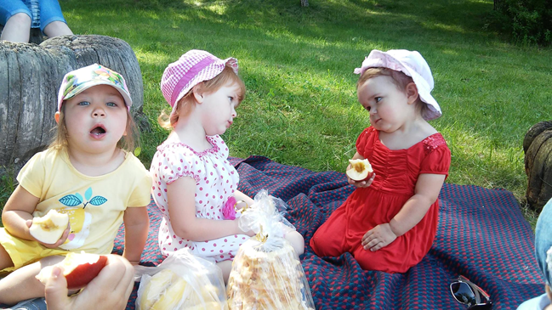 |  |  | Vaiko jausmai atskleidžia jo santykių su aplinkiniu pasauliu ypatybes:  - vienus suaugusiuosius jis myli, kitų bijo, tretiems - abejingas;  - vieni bendraamžiai jam patinka, nes su jais įdomu ir saugu, kiti - nepatinka, nes gali įskaudinti;  - vieną veiklą mėgsta, nes ji žadina pažinimo džiaugsmą, kitos nemėgsta, nes išgyvena nesėkmės jausmą.  Kilus stiprioms emocijoms vaikas jaučia įtampą, kuri atlėgsta išsikrovus, tai yra vienaip ar kitaip išreiškus emocijas.  Emocijų užgniaužimas, užslopinimas vaikams yra nenaudingas, nes susikaupusi įtampa gali būti išreiškiama labai audringai, nevaldomai.  Emocijų sužadinimo vaikas negali kontroliuoti, emocijos ir jausmai kyla spontaniškai, todėl ikimokyklinio ugdymo auklėtojo raginimas „Nustok pykęs!“ yra nieko vertas.  Vertybinė nuostata. Domisi savo ir kitų emocijomis bei jausmais.
Vaiko pasiekimai
1-asis žingsnis | 2-asis žingsnis | 3-asis žingsnis | 4-asis žingsnis | 5-asis žingsnis | 6-asis žingsnis
- Mimika, kūno judesiais ir garsais išreiškia džiaugsmą, liūdesį, baimę, pyktį. Patiria išsiskyrimo su tėvais nerimą ir džiaugsmą jiems sugrįžus. Išreiškia nerimą, pamatęs nepažįstamą žmogų.  - Atspindi kitų vaikų emocijų raišką (kartu juokiasi, jei juokiasi kitas, nusimena, jei kitas verkia). | - Džiaugsmą, liūdesį, baimę, pyktį reiškia skirtingu intensyvumu (nuo silpno nepatenkinto niurzgėjimo iki garsaus rėkimo). Emocijos pastovesnės, tačiau dar būdinga greita nuotaikų kaita.  - Atpažįsta kito vaiko ar suaugusiojo džiaugsmo, liūdesio, pykčio emocijų išraiškas. | - Pradeda atpažinti, ką jaučia, turi savus emocijų raiškos būdus. Pradeda vartoti emocijų raiškos žodelius ir emocijų pavadinimus.  - Pastebi kitų žmonių emocijų išraišką, atpažįsta aiškiausiai reiškiamas emocijas ir į jas skirtingai reaguoja (pasitraukia šalin, jei kitas piktas; glosto, jei kitas nuliūdęs). | - Pradeda suprasti, kad skirtingose situacijose (per gimimo dieną, susipykus su draugu) jaučia skirtingas emocijas, kad jas išreiškia mimika, balsu, veiksmais, poza. Pavadina pagrindines emocijas.  - Atpažįsta kitų emocijas pagal veido išraišką, elgesį, veiksmus. Geriau supranta kitų emocijas ir jausmus, dažnai tinkamai į juos reaguoja.  - Pradeda suprasti, kad jo ir kitų emocijos gali skirtis (jam linksma, o kitam tuo pat metu liūdna). | - Atpažįsta bei pavadina savo jausmus ir įvardija situacijas, kuriose jie kilo.  - Vis geriau supranta ne tik kitų jausmus, bet ir situacijas, kuriose jie kyla (pakviečia žaisti nuliūdusį vaiką, kurio į žaidimą nepriėmė kiti).  - Pradeda kalbėtis apie jausmus su kitais - pasako ar paklausia, kodėl pyksta, kodėl verkia. | - Apibūdina savo jausmus, pakomentuoja juos sukėlusias situacijas bei priežastis.  - Beveik neklysdamas iš veido mimikos, balso, kūno pozos nustato, kaip jaučiasi kitas, pastebi nuskriaustą, nusiminusį ir dažniausiai geranoriškai stengiasi jam padėti.  - Pradeda kalbėtis apie tai, kas gali padėti pasijusti geriau, jei esi nusiminęs, piktas.
Numatomos vaikų veiklos, temos, projektai
Ikimokyklinis amžius (1-3 metai) |  |  | Ikimokyklinis amžius (3-6 metai)
- Išmoksta suprasti savo jausmus, stengiasi juos išreikšti šypsodamasis, pykdamas, verkdamas.  - Atspindi kitų vaikų emocijas (kartu juokiasi, liūdi, verkia). Imitaciniai žaidimai: ,,Paguosk draugą“, ,,Prakalbink mano lėlytę“.  - Skirtingai reiškia savo emocijas (džiaugsmą gali išreikšti ramiai šypsodamasis, o gali ir garsiai juokdamasis).  - Pradeda atpažinti, ką jaučia. Pradeda vartoti emocijų raiškos žodelius.  - Temos, projektai: „Ankstų rytą atsikėlęs“, „Kodėl nuliūdo meškiukas“, „Pavartykime knygelę“, „Padainuokime dainelę“, „Mano nuotaika“. |  |  | - Stovėdamas prieš veidrodį gali parodyti skirtingas nuotaikas.  - Geriau supranta ne tik kitų jausmus, bet ir situacijas, kuriose jie kyla (pakviečia žaisti nuliūdusį vaiką, kurio į žaidimą nepriėmė kiti).  - Apibudina savo jausmus, pakomentuoja juos sukėlusias situacijas.  - Pradeda kalbėtis apie tai, kas gali padėti pasijusti geriau, jei esi nusiminęs ir piktas.  - Temos, projektai: „Mano linksmiausia šventė“, „Du ožiukai per tiltelį“, „Aš ir mano veidrodukas“, „Mano jausmai“, „Aš myliu savo broliuką“, „Vaikai, gyvenkime draugiškai“, „Kaip padėti nuliūdusiam draugui?“, „Kodėl aš kartais pykstu?“.
INICIATYVUMAS IR ATKAKLUMAS
Statom namą  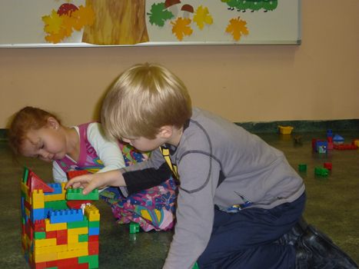 |  |  | Iniciatyvus vaikas pats ieško naujų veiklos ir veikimo ar raiškos būdų, naujos informacijos, nelaukdamas ikimokyklinio ugdymo auklėtojo pasiūlymų.  Iniciatyvus ir atkaklus vaikas linkęs imtis pagal amžių gana sudėtingos veiklos ir siekia patirti sėkmę.  Atkaklus vaikas ilgiau nei kiti jo bendraamžiai yra įsitraukęs į veiklą, nemeta jos patyręs nesėkmę, susidūręs su sunkumais, bando, ieško sprendimų, kol įveikia kliūtis.  Iniciatyvus ir atkaklus vaikas, atlikdamas veiklą, saikingai rizikuoja.  Vertybinė nuostata. Didžiuojasi savimi ir didėjančiais savo gebėjimais.
Vaiko pasiekimai
1-asis žingsnis | 2-asis žingsnis | 3-asis žingsnis | 4-asis žingsnis | 5-asis žingsnis | 6-asis žingsnis
- Pats juda (šliaužia, ropoja, eina) jį sudominusių žaislų, daiktų link. Trumpam sutelkia žvilgsnį, seka judantį daiktą akimis, klausosi, atlieka tikslingus judesius, veiksmus su daiktais.  - Šypsodamasis, žvelgdamas į akis, čiauškėdamas, duodamas žaislą kitam skatina su juo žaisti; išreikšdamas norus parodo „taip“ arba „ne“. | - Pats pasirenka daiktus, su jais žaidžia, daug kartų atkakliai bando atlikti naują veiksmą, kartoja tai, kas pavyko. Trumpam atitraukus dėmesį vėl sugrįžta prie ankstesnės veiklos.  - Pats noriai mokosi iš tų, su kuriais jaučiasi saugus.  - Veiksmais ir atskirais žodžiais reiškia norus, veda suaugusįjį prie dominančių daiktų. Protestuoja, reiškia nepasitenkinimą, negalėdamas įveikti kliūties. | - Nuolat energingai žaidžia, ką nors veikia, laisvai juda erdvėje, pats keičia veiklą, pasirenka vieną iš kelių daiktų, sugalvoja būdus, kaip pasiekti neprieinamą norimą daiktą.  - Mėgsta išbandyti suaugusiojo pasiūlytus naujus žaislus, žaidimus, neįprastą veiklą.  - Ekspresyviai reiškia savo norus, sako „ne“. | - Dažniausiai pats pasirenka ir kurį laiką kryptingai plėtoja veiklą vienas ir su draugais.  - Kviečiant, sudominant įsitraukia į suaugusiojo pasiūlytą veiklą jam, vaikų grupelei ar visai vaikų grupei.  - Susidūręs su kliūtimi arba nesėkme, bando ką nors daryti kitaip arba laukia suaugusiojo pagalbos. Siekia savarankiškumo, bet vis dar laukia suaugusiųjų paskatinimo, padrąsinimo. | - Pats pasirenka ir ilgesnį laiką kryptingai plėtoja veiklą vienas ir su draugais.  - Lengviau pereina nuo paties pasirinktos veiklos prie suaugusiojo jam, vaikų grupelei, visai vaikų grupei pasiūlytos veiklos. Suaugusiojo pasiūlytą veiklą atlieka susitelkęs, išradingai, savaip, savarankiškai.  - Ilgesnį laiką pats bando įveikti kliūtis savo veikloje, nepavykus kreipiasi pagalbos į suaugusįjį. | - Turiningai plėtoja paties pasirinktą veiklą, ją tęsia po dienos miego, kitą dieną, kelias dienas.  - Susidomėjęs ilgesniam laikui įsitraukia į suaugusiojo jam, vaikų grupelei, visai vaikų grupei pasiūlytą veiklą, siūlo vaikams ir suaugusiajam įsitraukti į jo paties sugalvotą veiklą.  - Savarankiškai bando įveikti kliūtis savo veikloje, nepasisekus bando įtraukti bendraamžius ir tik po to kreipiasi į suaugusįjį.
Numatomos vaikų veiklos, temos, projektai
Ikimokyklinis amžius (1-3 metai) |  |  | Ikimokyklinis amžius (3-6 metai)
- Atkakliai bando kartoti judesius.  - Turi mėgstamus žaislus.  - Atkakliai bando užsegti didelę sagą: pabando, nepavyksta, vėl pabando, pagaliau įspraudžia sagą į kilpą ir apsidžiaugia. Kelis kartus užsega ir vėl atsega sagą.  - Sudėlioja visas formeles į jų lizdus. Jas išima ir vėl sudėlioja. Pasilipa ant kėdės, kad pasiektų žaislą, padėtą ant palangės. Deda dėlionę nepaisydamas šalia keliamo vaikų triukšmo.  - Temos, projektai: „Aš naujoje grupėje“, „Mano darželis“. |  |  | - Ilgai tyrinėja naują žaislą.  - Moka susitelkti ties viena veikla.  - Rodo iniciatyvą vadovauti sugalvotam žaidimui.  - Patys sugalvoja žaidimą ir ilgai jį plėtoja.  - Geba perkelti turimus įgūdžius į naujas situacijas.  - Temos, projektai: „Mano aplinka“ „Svečiuose pas draugus“, „Žaidimų dienelės“ „Žemė – žmonių planeta“, „Pažink, tyrinėk, eksperimentuok“.

PASITIKINTIS SAVIMI

SAVIREGULIACIJA IR SAVIKONTROLĖ
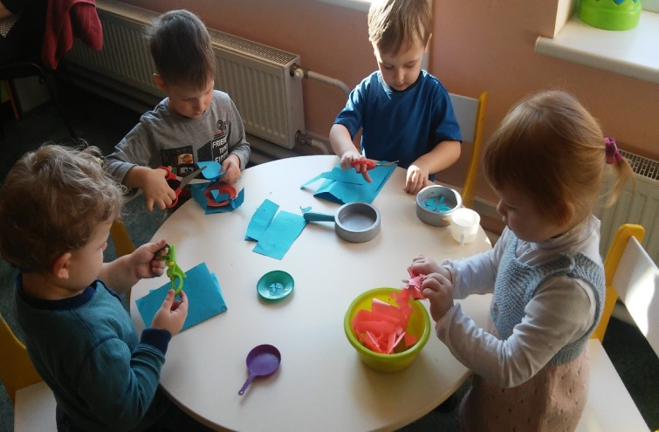  Mokame kirpti |  |  | Vaikų savireguliacijai ir savikontrolei svarbūs yra: dėmesio reguliavimas, darbinė atmintis, betarpiškų impulsų kontrolė ir gebėjimas kurį laiką kantriai, atkakliai tęsti veiklą, emocijų raiškos kontrolė.  Savireguliaciją ir savikontrolę vaikas gali sėkmingai ugdytis ikimokykliniame amžiuje. Gerus savireguliacijos ir savikontrolės gebėjimus turintis vaikas patiria daugiau sėkmės.  Asmeninės (vidinės) kontrolės išsiugdymas lemia didesnę sėkmę gyvenime ir mokykloje, skatina ko nors kantriai siekti, sutelkus pastangas įveikti kliūtis.  Gebėjimas reguliuoti dėmesį padeda vaikams susitelkti bei atlikti tai, ką jie nori, ką reikia padaryti. Gera darbinė atmintis didina vaiko veiklos tikslingumą, planingumą, nuoseklumą.  Vertybinė nuostata. Nusiteikęs valdyti emocijų raišką ir elgesį.
Vaiko pasiekimai
1-asis žingsnis | 2-asis žingsnis | 3-asis žingsnis | 4-asis žingsnis | 5-asis žingsnis | 6-asis žingsnis
- Gerai jaučiasi įprastoje aplinkoje. Nusiramina kalbinamas, nešiojamas, supamas.  - Tapatinasi su suaugusiojo, prie kurio yra prisirišęs, emocijomis. | - Išsigandęs, užsigavęs, išalkęs nusiramina suaugusiojo kalbinamas, glaudžiamas, maitinamas. Pats ieško nusiraminimo | - Yra ramus ir rodo pasitenkinimą kasdiene tvarka bei ritualais. Jeigu kas nepatinka, nueina šalin, atsisako bendros veiklos.  - Geriau valdo savo emocijų raišką ir veiksmus. Išbando įvairius konfiktų sprendimo ar savo interesų gynimo būdus.  - Bando laikytis suaugusiojo prašymų ir susitarimų. | - Nusiramina, kalbėdamas apie tai, kas jį įskaudino, ir girdėdamas suaugusiojo komentarus.  - Pradeda valdyti savo emocijų raiškos intensyvumą priklausomai nuo situacijos. Paklaustas ramioje situacijoje pasako galimas savo ar kito asmens netinkamo elgesio pasekmes.  - Nuolat primenant ir sekdamas suaugusiojo bei kitų vaikų pavyzdžiu laikosi grupėje numatytos tvarkos, susitarimų ir taisyklių.  - Pradeda valdyti savo emocijų raišką ir veiksmus. | - Nusiramina, atsipalaiduoja, klausydamasis ramios muzikos, pabuvęs vienas, kalbėdamasis su kitais.  - Vis dažniau jausmus išreiškia mimika ir žodžiais, o ne veiksmais. Ramioje situacijoje sugalvoja kelis konfikto sprendimo būdus, numato jų taikymo pasekmes.  - Retkarčiais primenamas laikosi grupėje numatytos tvarkos, susitarimų ir taisyklių. Pats primena kitiems tinkamo elgesio taisykles ir bando jų laikytis be suaugusiųjų priežiūros. | - Pats taiko įvairesnius nusira-minimo, atsipalaidavimo bū-dus.  - Bando susilaikyti nuo netinkamo elgesio jį provokuojančiose situacijose, ieško taikių išeičių, kad neskaudintų kitų. Stengiasi suvaldyti savo pyktį, įniršį.  - Supranta susitarimų, taisyklių prasmę bei naudingumą ir dažniausiai savarankiškai jų laikosi. Lengvai priima dienos ritmo pasikeitimus.
Numatomos vaikų veiklos, temos, projektai
Ikimokyklinis amžius (1-3 metai) |  |  | Ikimokyklinis amžius (3-6 metai)
- Gerai jaučiasi įprastoje aplinkoje, nusiramina kalbinamas, nešiojamas. Žaidimai: „Glausiu prie širdutės savąjį žaisliuką“, „Atspėk, ką turiu rankytėj“.  - Tapatinasi su suaugusiojo emocijomis. Žaidimai: „Linksmas – liūdnas“, ,,Kur pasislėpė akytės?“.  - Pradeda valdyti savo emocijas ir veiksmus, reaguodamas į suaugusiojo veido išraišką, balso intonaciją, žodžius. Imitaciniai žaidimai: ,,Ką daryti, kai draugas verkia?“, ,,Mano lėlytė nori miegoti“.  - Rodo pasitenkinimą kasdiene tvarka bei ritualais. Jei kas nepatinka, nueina į šalį, atsisako bendros veiklos.  - Žaisdamas kalba su savimi. Kalba padeda sutelkti dėmesį.  - Temos, projektai: „Mašinytė važiuoja. Brrbrr“, „Kiek darbų, kiek darbų, vos suspėt galiu“, „Kas nuskriaudė kiškutį?“, „Čia smagu ir gera“, „Grupės taisyklės“ |  |  | - Nusiramina, kalbėdamas apie tai, kas jį įskaudino ir klausydamas suaugusiojo raminimus. Pokalbis, situacijos analizė: „Draugas su manim nenori žaisti“.  - Žaisdamas laikosi žaidimo taisyklių. Nuolat primenant laikosi grupėje numatytos tvarkos, susitarimų, taisyklių.  - Vis dažniau jausmus išreiškia mimika ir žodžiais, o ne veiksmais. Pokalbiai, imitaciniai žaidimai: ,, Gal nori mano mašinytės“, ,,Aš pažaisiu su tavo lėktuvėliu“.  - Pats taiko įvairesnius nusiraminimo būdus( eina piešti, žiūri pro langą, eina prie žuvyčių(jei yra) varto knygutę).  - Temos, projektai: „ Aš pykstu“, „Aš ir mano žaidimo kambarys“, „Mano rūbų spintelė“, „Šiandien pas mus šventė“, „Mūsų laukia ekskursija“, „Draugas nusimins, jei neras savo žaislo“.
SAVIVOKA IR SAVIGARBA
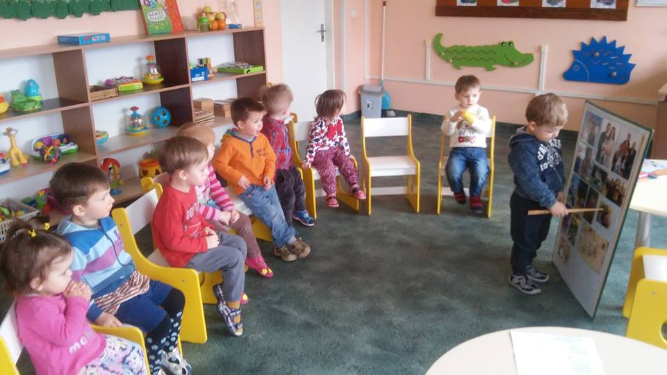  Pasakojame apie savo šeimą |  |  | Vaiko savivoka ir savigarba yra svarbiausias jo asmenybės raidos komponentas. Jį sudaro keli pagrindiniai aspektai: savivoka, savivaizdis, savigarba.  Vaikas, kuris palankiai vertina save ir tiki, jog kiti jį taip pat vertina palankiai, yra orus, pasitikintis, gina savo teises, stengiasi elgtis atsakingai, garbingai. Save pažįstantis, savimi pasitikintis ir save gerbiantis vaikas: noriai bendrauja, geranoriškas kitų atžvilgiu, dažniau imasi lyderio vaidmens, dažniau patiria sėkmę, santūriau reaguoja į nesėkmę, lengviau įveikia kliūtis, sėkmingiau mokosi mokykloje. Sėkmingai vaiko savivokos ir savigarbos plėtrai būtini šilti, saugūs, palankūs jo santykiai su suaugusiaisiais ir bendraamžiais.  Vertybinė nuostata. Save vertina teigiamai.
Vaiko pasiekimai
1-asis žingsnis | 2-asis žingsnis | 3-asis žingsnis | 4-asis žingsnis | 5-asis žingsnis | 6-asis žingsnis
- Reaguoja į pasakytą savo vardą. Pradeda jausti savo kūno buvimą. Apžiūrinėja, liečia kitą vaiką, tyrinėja jo kūną.  - Jaučiasi svarbus kitiems. | - Turi savo kūno išorės vaizdinius atpažįsta save neseniai darytose nuotraukose, savo atvaizdą veidrodyje, pavadina kelias kūno dalis. Supranta, ką ir kaip gali padaryti pats, išreiškia savo norus, pyksta, kai suaugusysis neleidžia to daryti.  - Džiaugiasi didėjančiomis savo galimybėmis judėti, atlikti veiksmus, kalbėti. | - Kalba pirmuoju asmeniu: „aš noriu“, „mano“. Pasako, ką daro, ką turi. Atskiria berniukus nuo mergaičių, pavadina 5-6 kūno dalis.  - Didžiuojasi tuo, ką turi ir ką gali daryti, tikisi, kad juo besirūpinantys suaugusieji ir kiti vaikai jį mėgsta ir priima. | - Supranta, kad turi nuo kitų atskirą savo norų, ketinimų, jausmų pasaulį. Pasako, kaip jaučiasi, ko nori jis pats ir kaip jaučiasi, ko nori kitas asmuo. Supranta, kad suaugęs žmogus negalėjo matyti to, ką jis matė, ką darė, jeigu nebuvo kartu.  - Mano, kad yra geras, todėl kiti jį mėgsta, palankiai vertina. | - Supranta, kad jis buvo, yra ir visada bus tas pats asmuo: atpažįsta save kūdikystės nuotraukose, apibūdina savo išvaizdą, teisingai pasako, kad suaugęs bus vyras (moteris), tėvelis (mamytė).  - Jaučiasi esąs šeimos, vaikų grupės narys, kalba apie šeimą, draugus.  - Savęs vertinimas nepastovus, priklauso nuo tuo metu išsakyto suaugusiojo vertinimo, siekia kitų dėmesio, palankių vertinimų. | - Vis geriau suvokia savo norus, jausmus, savybes, gebėjimus, šeimą, bendruomenę, Tėvynę. Ima suvokti save, kaip galintį daryti įtaką kitam ir atsakingai pasirinkti.  - Save apibūdina, nusakydamas fzines ir elgesio savybes, priklausymą šeimai, grupei, gali pasakyti savo tautybę.  - Save ir savo gebėjimus vertina teigiamai. Stebi ir atpažįsta kitų palankumo ir nepalankumo jam ženklus.
Numatomos vaikų veiklos, temos, projektai
Ikimokyklinis amžius (1-3 metai) |  |  | Ikimokyklinis amžius (3-6 metai)
- Pradeda jausti savo kūno buvimą – apžiūrinėja rankytes, kojytes. Reaguoja į pasakytą savo vardą.  - Atpažįsta save neseniai darytose nuotraukose. Žiūrėdamas į veidrodį pastebi nešvarumus, dažus ar kitą pasikeitimą.  - Džiaugiasi didėjančiomis savo galimybėmis judėti, atlikti veiksmus, kalbėti. Žaidimas: ,,Jei patinka ši dainelė daryk taip“.  - Kalba pirmuoju asmeniu. Pasako, kas jis yra - berniukas ar mergaitė.  - Temos, projektai: „Mano kūnas“, „Visi mes turime vardus“, „Mano kūno dalys“, „Aš einu į kirpyklą“, „Aš būsiu tėtis, aš būsiu mamytė“ |  |  | - Pasako kaip jaučiasi, ko nori jis pats.  - Savęs vertinimas nepastovus, priklauso nuo tuo metu suaugusiojo vertinimo, siekia kitų dėmesio. Imitaciniai žaidimai: „Kas mane pagirs?“, „Aš elgiuosi gražiai“.  - Vis geriau suvokia savo norus, jausmus, gebėjimus, šeimą, Tėvynę.  - Save ir savo gebėjimus vertina teigiamai. Atpažįsta kitų palankumo ir nepalankumo jam ženklus. Pokalbiai, žaidimai: ,, Aš graži (gražus)“, ,,Aš kviečiu tave pažaisti“.  - Temos, projektai: „Kas aš esu?“, ,,Žmonių panašumai ir skirtumai“, „Mano kūnas praeityje ir dabartyje“, „Mano pomėgiai dabar ir ateity“, „Kur buvai? Su kuo buvai?“, „Ką mėgsti veikti?“, „Aš gyvenu Lietuvoje“
SANTYKIAI SU SUAUGUSIAIS
Pagalba ruošiantis Kaziuko mugei  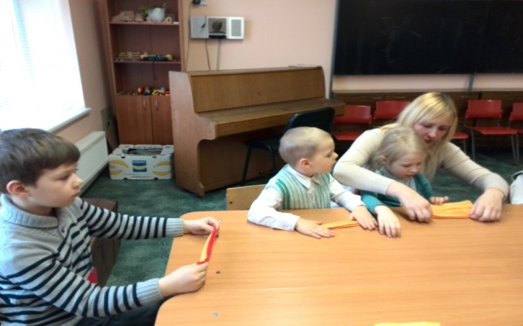 |  |  | Vaiko santykiai su suaugusiaisiais apima šiltus artimus emocinius ryšius.  Ikimokykliniame amžiuje vaikas mokosi suprasti suaugusįjį, jo jausmus, poreikius, reikalavimus, gera valia jiems paklūsta, iš suaugusiojo mokosi bendrauti. Vaikas gali pastebėti prislėgtą suaugusiojo savijautą, rodo jam užuojautą, pastangas padėti, Tuo pat metu vaikas siekia savarankiškumo, mokosi suaugusiesiems pasakyti ar parodyti savo poreikius, su suaugusiaisiais tariasi ar derasi dėl to, kas jam svarbu.  Saugiai prie artimų suaugusiųjų prisirišę vaikai patiria mažiau sunkių emocijų, elgesio problemų.  Vertybinė nuostata. Nusiteikęs geranoriškai bendrauti ir bendradarbiauti su suaugusiaisiais.
Vaiko pasiekimai
1-asis žingsnis | 2-asis žingsnis | 3-asis žingsnis | 4-asis žingsnis | 5-asis žingsnis | 6-asis žingsnis
- Verkia atsiskirdamas nuo tėvų, tačiau padedamas pedagogo pamažu nurimsta ir įsitraukia į veiklą.  - Atpažįsta juo besirūpinantį suaugusįjį. | - Sunkiai atsiskiria nuo mamos, tėčio ar globėjo.  - Akivaizdžiai parodo prieraišumą prie juo besirūpinančio suaugusiojo. Dažniausiai vykdo jam suprantamus suaugusiojo prašymus, kreipiasi į jį pagalbos.  - Bijo nepažįstamų žmonių, nežinomos aplinkos, neįprastų žaislų. | - Lengviau nei antraisiais metais atsiskiria nuo tėvų.  - Drąsiai veikia, rizikuoja, išbando, ką nors nauja, kai šalia yra juo besirūpinantis suaugusysis. Mėgdžioja, tačiau žaidime savaip pertvarko suaugusiųjų veiksmus, žodžius, intonacijas. Ne visada priima suaugusiojo pagalbą.  - Ramiai stebi nepažįstamus žmones, kai auklėtojas yra šalia jo arba matomas netoliese. | - Lengvai atsiskiria nuo tėvų ar globėjų. Grupėje jaučiasi saugus, rodo pasitikėjimą grupės auklėtojais, supranta jų jausmus, bendradarbiauja su jais. Paklaustas suaugusiajam pasako savo nuomonę. Dažniausiai stengiasi laikytis suaugusiųjų nustatytos tvarkos, priima jų pagalbą bei vykdo individualiai pasakytus prašymus.  - Kalbasi, ką nors veikia su nepažįstamais žmonėmis, kai auklėtojas yra šalia jo arba matomas netoliese. | - Įtraukia suaugusįjį į savo žaidimus, bendrą veiklą, pokalbius apie savijautą ir elgesį. Priima su veikla susijusius suaugusiojo pasiūlymus. Tikrina suaugusiojo išsakytas leistino elgesio ribas. Dažniausiai laikosi sutartų taisyklių, tačiau stipriai supykęs, susijaudinęs gali priešintis suaugusiajam.  - Drąsiai bendrauja su mažiau pažįstamais ar nepažįstamais žmonėmis grupėje ar įstaigos kieme. | - Nusiteikęs geranoriškai, pagarbiai, mandagiai bendrauti su suaugusiaisiais. Tariasi, diskutuoja su jais dėl dienotvarkės ir elgesio taisyklių, teikia pasiūlymus, stengiasi laikytis susitarimų, nors kartais su suaugusiuoju bendrauja priešiškai.  - Paprašytas paaiškina, kodėl negalima bendrauti su nepažįstamais žmonėmis, kai šalia nėra juo besirūpinančio suaugusiojo. Žino, į ką galima kreiptis pagalbos pasimetus, nutikus nelaimei.
Numatomos vaikų veiklos, temos, projektai
Ikimokyklinis amžius (1-3 metai) |  |  | Ikimokyklinis amžius (3-6 metai)
- Atsiliepia į suaugusiojo kalbą, bendrauja su auklėtoja.  - Stebi, imituoja auklėtoja.  - Moka paprašyti pagalbos.  - Reaguoja į perspėjimus, klausosi auklėtojos.  - Temos, projektai: „Aš ir kiti“, „Piešiu aš mamą ir tėtį“ |  |  | - Mandagiai bendrauja, laikosi bendravimo etikos.  - Klausosi auklėtojos pasakojimų.  - Domisi, stebi tyrinėja suaugusiųjų darbą, gyvenimą.  - Mokosi paprašyti, išklausyti, pasiūlyti, pasidžiaugti.  - Temos, projektai: „Aš esu žmogus“, „Mano mama dirba šį darbelį“, „Mano tėtis dirba šį darbelį“, „Ką moka mano seneliai“.
SANTYKIAI SU BENDRAAMŽIAIS
Renkamės žaidimą  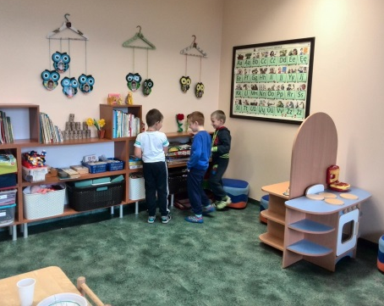 |  |  | Ikimokykliniame amžiuje vaikai mokosi užmegzti artimus ryšius su bendraamžiais.  Draugaudami ir bendraudami vaikai išmoksta: prosocialaus elgesio - pagarbos bei jautrumo kitam; ugdytis empatiją - gebėjimą įsijausti į kito būseną; lyderiauti; kurti partneriškus, palankius santykius su kitais; pakantumo, tolerancijos kitokiam; pozityviai įveikti kylančius nesutarimus.  Vaikai gebėjimus užmegzti ir palaikyti santykius su kitais sėkmingiausiai plėtoja žaisdami kartu.  Vertybinė nuostata. Nusiteikęs geranoriškai bendrauti ir bendradarbiauti su bendraamžiais.
Vaiko pasiekimai
1-asis žingsnis | 2-asis žingsnis | 3-asis žingsnis | 4-asis žingsnis | 5-asis žingsnis | 6-asis žingsnis
- Patinka žiūrėti į kitus kūdikius, būti šalia kitų vaikų, juos liesti, mėgdžioti jų veido išraišką, veiksmus. | - Mėgsta žaisti greta kitų vaikų, stebėti jų veiklą. Jiems šypsosi, mėgdžioja jų judesius, veiksmus, ką nors pasako. Gali duoti žaislą kitam, jį imti iš kito, tačiau supykęs gali atimti žaislą iš kito, jam suduoti. | - Ieško bendraamžių draugijos. Žaidžia greta, trumpai pažaidžia su kitu vaiku, trumpam įsitraukia į kito vaiko žaidimą.  - Bendrauja mimika, judesiais, veiksmais, dažniau kalbasi su kitu vaiku, pakaitomis atlieka veiksmus su tuo pačiu žaislu. Audringai reiškia teises į savo daiktus, žaislus, nori kito vaiko jam patinkančio žaislo.  - Gali simpatizuoti kuriam nors vaikui. | - Kartu su bendraamžiais žaidžia bendrus žaidimus  - Žaisdamas mėgdžioja kitus vaikus, supranta jų norus. Tariasi dėl vaidmenų, siužeto, žaislų. Padedamas suaugusiojo, palaukia savo eilės, dalijasi žaislais, priima kompromisinį pasiūlymą.  - Gali turėti vieną ar kelis nenuolatinius žaidimų partnerius. Su jais lengvai susipyksta ir susitaiko. | - Sėkmingai įsitraukia į vaikų grupę ir nuolat kartu žaidžia.  - Geranoriškai veikia kartu su kitais, siūlydamas sumanymą ar priimdamas kitų sumanymą, fantazuodamas. Paprašius kitam vaikui, duoda pažaisti savo žaislu arba žaidžia juo paeiliui. Noriai žaidžia su vaikais iš kitos kultūrinės ar socialinės aplinkos, natūraliai priima vaikų skirtumus. Pats randa nesutarimo, konfikto sprendimo būdą arba prašo suaugusiojo pagalbos.  - Gali turėti draugą arba kelis kurį laiką nesikeičiančius žaidimų partnerius. | - Rodo iniciatyvą bendrauti ir bendradarbiauti su kitais vaikais, palaikyti su jais gerus santykius, domisi skirtumais tarp vaikų ir juos toleruoja.  - Taikiai diskutuoja, tariasi, derasi su kitais vaikais dėl žaidimų sumanymų ir veiklos. Dalijasi žaislais ir kovoja už kitų teisę žaisti paeiliui. Siekdamas rasti kompromisą, įsitraukia į derybų procesą. Supranta, koks elgesys yra geras ar blogas ir kodėl. Suvokia savo veiksmų pasekmes sau ir kitiems.  - Turi draugą arba kelis nuolatinius žaidimų partnerius. Palaiko ilgalaikę draugystę mažiausiai su vienu vaiku.
Numatomos vaikų veiklos, temos, projektai
Ikimokyklinis amžius (1-3 metai) |  |  | Ikimokyklinis amžius (3-6 metai)
- Pradeda žaisti grupelėmis.  - Išreiškia norą žaisti su kitais, mėgdžioja draugus, pats ieško draugo savo žaidimams.  - Džiaugiasi savo ir draugų darbeliais, kuria grupinius darbelius.  - Temos, projektai: „Aš ir kiti“, „Kaip jautiesi tu?“ |  |  | - Įsitraukia, organizuoja bendrą veiklą grupėje.  - Yra tolerantiškas kitokiems.  - Dirba ir kuria grupėse.  - Dalijasi žaislais ir gerbia kito nuosavybę.  - Pratinasi kalbėti su keliais vaikais iškarto, juos išklausyti.  - Temos, projektai: „Svečiuose pas draugus“, „Mano ir kitų teisės“, „Skambinu draugui“.
MOKĖJIMAS MOKYTIS
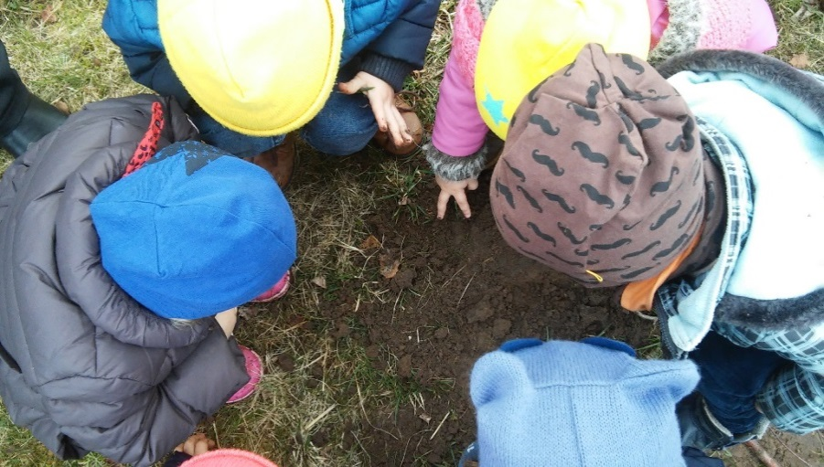  Radome vabaliuką! |  |  | Mokėjimas mokytis suprantamas kaip noras mokytis, atkaklus užsibrėžto tikslo siekimas, atsakomybė už savo mokymąsi. Tai gebėjimas išsikelti mokymosi tikslus, planuoti, kaip jų bus siekiama, pasirinkti tinkamus mokymosi būdus, apmąstyti mokymosi procesą, įsivertinti rezultatus ir atsižvelgiant į juos kelti tolesnį tikslą.  Vaikas ikimokykliniame amžiuje tobulina įvairius mokymosi gebėjimus: priima sprendimus, ko mokysis, pasirenka veiklą, priemones, nustato iškilusias problemas; pradeda suprasti, kad jeigu ko nors nežino, nesupranta ar kuo nors abejoja, gali sužinoti mokydamasis, t. y. gali išmokti; pradeda prisiimti atsakomybę už savo mokymąsi; vis geriau supranta, kad išmoks, jeigu bandys, domėsis, tyrinės; pažįsta vis daugiau simbolių, įsivaizduoja įvairius dalykus, vaidina; supranta, kad daug ko gali išmokti žaisdamas, kurdamas.  Mokymasis mokytis - viso gyvenimo procesas. Ikimokyklinio amžiaus vaikas įgyja svarbią patirtį, kuri tampa tolesnio mokymosi pagrindu, nulemia mokymosi visą gyvenimą sėkmę.  Vertybinė nuostata. Noriai mokosi, džiaugiasi tuo, ko išmoko.
Vaiko pasiekimai
1-asis žingsnis | 2-asis žingsnis | 3-asis žingsnis | 4-asis žingsnis | 5-asis žingsnis | 6-asis žingsnis
- Reaguoja į kalbinimą, mimiką, žaislus, daiktus. Stebi ką nors ir susitapatina su juo, mėgdžioja, siekia išgauti tą patį rezultatą. Pradeda tyrinėti žaislus ir daiktus visais pojūčiais. | - Aktyviai domisi aplinkos daiktais - juda, norėdamas paimti, pasiekti, išbandyti žaislus ar daiktus.  - Patraukia, pastumia, paridena, įdeda daiktus ir stebi, kas vyksta, bando pakartoti pavykusį veiksmą. Stebi, mėgdžioja, klausia. | - Veikia spontaniškai ir tikėdamasis tam tikro rezultato.  - Klausia, kaip kas nors vyksta, kaip veikia, atidžiai stebi, bando. Modeliuoja veiksmus ir siužetinio žaidimo epizodus.  - Džiaugiasi tuo, ką išmoko. | - Pasako, parodo, ką nori išmokti.  - Mėgsta kūrybiškai žaisti, veikti, siūlo žaidimų ir veiklos idėjas, imasi iniciatyvos joms įgyvendinti, pastebi ir komentuoja padarinius.  - Pasako, ką veikė ir ką išmoko. | - Norėdami ką nors išmokti pasako, ko nežino ar dėl ko abejoja.  - Drąsiai spėja, bando, klysta ir taiso klaidas, klauso, ką sako kiti, pasitikslina.  - Aptaria padarytus darbus, planuoja, ką darys toliau, spėlioja, kas atsitiks, jeigu... | - Kalba apie tai, ką norėtų išmokti, ką darys, kad išmoktų, numato, ką veiks toliau, kai išmoks. Laiko save tikru mokiniu, atradėju.  - Drąsiai ieško atsakymų į klausimus, rodo iniciatyvą iškeliant ir sprendžiant problemas. Išsiaiškina, kokios informacijos reikia, randa reikiamą informaciją įvairiuose šaltiniuose.  - Siūlo ir jungia idėjas bei strategijas joms įgyvendinti.  - Pasako, ką jau išmoko, ką dar mokosi, paaiškina, kaip mokėsi, kaip mokysis toliau.
Numatomos vaikų veiklos, temos, projektai
Ikimokyklinis amžius (1-3 metai) |  |  | Ikimokyklinis amžius (3-6 metai)
- Stebi auklėtojos, draugo veiksmus, bando atkartoti.  - Ieško daiktų, kuriuos auklėtoja įvardija: lėlė, mašina, kiškutis irk t.  - Stengiasi kartu su auklėtoja ar vienas deklamuoti eilėraščius, dainuoti lopšines, ploti katutes.  - Klausosi gyvūnėlių garsų: šuns lojimo, kačiuko miaukimo, karvės mūkimo, vištos kudakavimo.  - Temos, projektai: „Garsų pasaulis“, „Kiškio daržas“, „Raidelių ir skaičių šalyje“. |  |  | - Klausosi auklėtojos pasakojimų, pavyzdžiui, apie sveiką mitybą, vaisių ir daržovių naudą žmogaus savijautai, vaistažolių reikšmę sveikatai.  - Įsimena ir teisingai vartoja apibendrinamuosius žodžius, pvz., žaislai, drabužiai, baldai, indai ir kt.  - Atpažįsta ir pavadina geometrines figures.  - Atlieka lavinamąsias užduotis, logines, rašymo pradmenų, spalvinimo pratybas.  - Žiūrinėja Lietuvos miestų nuotraukas, albumus, žino kas yra Lietuvos sostinė.  - Domisi Lietuvos simboliais, praeitimi.  - Spontaniškai kartoja padavimų, pasakų be galo, mįslių, erzinimų elementus.  - Temos, projektai: „Mūsų knygelė“, „Pavasario žiedai“, „Man labai patinka, aš geriausia moku“, „Viskas žaidimas ir ne žaidimas“.

KOMUNIKUOJANTIS IR KRITIŠKAI MĄSTANTIS

RAŠYTINĖ KALBA
Pažintis su raidėmis  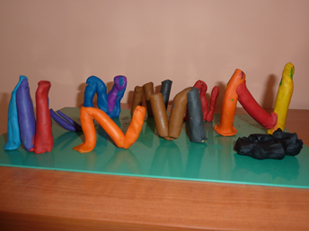 |  |  | Vaikų keverzonės, piešiniai - tai ėjimas raidės, rašymo link. Kai vaikas pradeda braižyti, piešti „karakulius“, prasideda vaiko rašymo kelias. Kai pasakoja apie tai, ką pakeverzojo, ką reiškia vienas ar kitas „karakulis“ - prasideda skaitymo kelias. Vaiko rašymo kelią galima nusakyti taip:  - iki trejų metų - vertikalūs ir horizontalūs brūkšniai, apskritos ir tiesios linijos, „karakuliai“;  - ketvirtieji metai - abstrakcijose pasitaiko raidžių elementų, „karakuliais“ marginamas visas puslapis;  - penktieji metai - raidžių ir žodžių kopijavimas, savo vardo raidžių rašymas, vardo rašymas, apskritimų, kvadratų piešimas;  - šeštieji metai - vardo ir kitų beprasmių ir prasmingų žodelių, skaitmenų rašinėjimas, įvairių apskritimų, trikampių, kvadratų kombinacijų piešimas.  Vaiko skaitymo kelią galima nusakyti taip:  - iki trejų metų - knygelių vartymas, iliustracijų objektų atpažinimas, įvardijimas;  - ketvirtieji metai - parašyto vardo įsiminimas ir paskaitymas, paprastų žodžių įsiminimas ir skaitinėjimas, vaizdavimas, kad skaito, pasakodamas apie iliustracijas;  - penktieji metai - kelių žodelių (reklamų, užrašų atpažinimas, klausinėjimas, kas parašyta, perskaitytos istorijos pasakojimas, vaizduojant, kad skaito);  - šeštieji metai - pasakytų ir parašytų paprastų žodelių atpažinimas, skaitinėjimas, domėjimasis spausdintais žodeliais, juos sudarančiomis raidėmis.  Ir rašymo, ir skaitymo keliu kiekvienas vaikas eina individualiai.  Vertybinė nuostata. Domisi rašytiniais ženklais, simboliais, skaitomu tekstu.
Vaiko pasiekimai
1-asis žingsnis | 2-asis žingsnis | 3-asis žingsnis | 4-asis žingsnis | 5-asis žingsnis | 6-asis žingsnis
Skaitymas:  - Vartinėja, žiūrinėja paveikslėlių knygeles, žiūrinėja paveikslėlius. Palankiai reaguoja į knygelių skaitymą (vartymą) kartu su suaugusiaisiais  Rašymas:  - Stebi rašančiuosius, domisi įvairiomis rašymo priemonėmis, brauko jomis įvairias linijas. | Skaitymas:  - Varto knygeles, žiūrinėja paveikslėlius, piršteliu juos rodo. Pradeda atpažinti jo mėgstamas knygeles, nori, kad jas jam paskaitytų. Kartais knygelę laiko taisyklingai. Reaguoja į skaitomą tekstą. Kreipia dėmesį į aplinkoje esančias raides, žodžius, simbolius.  Rašymas:  - Įvairiomis rašymo priemonėmis spontaniškai brauko popieriaus lape. | Skaitymas:  - Varto knygeles, dėmesį skirdamas ne tik paveikslėliams, bet ir tekstui, prašydamas paskaityti. Geba sieti paveikslėlius su juose vaizduojamais konkrečiais daiktais, juos pavadina. Pradeda pažinti aplinkoje esančius simbolius.  Rašymas:  - Įvairiomis rašymo priemonėmis kraigalioja vertikalias ir horizontalias linijas. | Skaitymas:  - Domisi skaitymu. Vaizduoja, kad skaito knygą, kuri jam buvo skaityta. „Skaito“ knygelių paveikslėlius, įvardija įvairių objektų ir veikėjų bruožus, veiksmus. Atkreipia dėmesį į raides, simbolius aplinkoje, pradeda jais manipuliuoti įvairioje veikloje.  Rašymas:  - Domisi ne tik įvairiomis rašymo priemonėmis, bet ir galimybe rašyti (planšetiniu kompiuteriu ir kt.). Kraigalionėse ir piešiniuose pasirodo realių raidžių elementai ir raidės. Raidėmis ir simboliais pradeda manipuliuoti įvairioje veikloje. | Skaitymas:  - Domisi abėcėlės raidėmis. Pastebi žodžius, prasidedančius ta pačia raide. Supranta, kad kai kurios raidės turi savo pavadinimą ir specifinę grafinę raišką. Supranta aplinkoje matomų kai kurių spausdintų žodžių prasmę  - Sugalvoja pavadinimus paveikslėliams, knygelėms. Įvardija specifnius skaitomo teksto veikėjų bruožus.  Rašymas:  - Domisi ir supranta skirtingų spaudinių funkcijas (kalendorius, valgiaraštis, reklama, bukletas ir pan.).  - Kopijuoja raides, paprastus žodžius. „Iliustruoja“ pasakas, istorijas, flmukus, iliustracijose parašydamas nukopijuotas raides, žodžius. Kuria ir gamina rankų darbo knygeles su elementariais nukopijuotais sakiniais, žodžiais, raidėmis. Braižo ir aiškina planus, schemas, grafikus. Bando rašyti raides, pradėdamas savo vardo raidėmis. | Skaitymas:  - Domisi knygomis, įvairiais rašytiniais tekstais, supranta nesudėtingą jų siužetą, klausinėja. Pradeda suprasti ryšį tarp knygos teksto, iliustracijų ir asmeninės patirties. Žino keliolika abėcėlės raidžių. Supranta, kad garsas siejamas su raide, o raidės sudaro žodį. Pradeda skirti žodžius sudarančius garsus, skiemenis.  - Gali perskaityti užrašus, kuriuos mato gatvėse, pavyzdžiui, parduotuvių, kirpyklų, kavinių pavadinimus.  Rašymas:  - Spausdintomis raidėmis rašo savo vardą, kopijuoja aplinkoje matomus žodžius. Piešiniuose užrašo atskirų objektų pavadinimus. Įvairiais simboliais bando perteikti informaciją. Planšetiniu kompiuteriu rašo raides, žodžius. Supranta rašymo tikslus.
Numatomos vaikų veiklos, temos, projektai
Ikimokyklinis amžius (1-3 metai) |  |  | Ikimokyklinis amžius (3-6 metai)
- Bando keverzoti, spontaniškai braižo popieriaus lape, piešia taškelius, brūkšnelius, horizontalias linijas, didelius ir mažus apskritimus.  - Skiria knygelės apačią ir viršų, varto knygele.  - Pratinasi orientuotis popieriaus lape.  - Temos, projektai: „Piešiu aš mamą ir tėtį‘, „Raidelių ir skaičių šalyje“. |  |  | - Naudoja geometrinių figūrų trafaretus.  - Atlieka lavinamąsias rašymo užduotis.  - Dėlioja paveikslus su užrašytomis raidėmis.  - Rašo savo vardą, mamos, tėvelio pirmąją vardo raidę.  - Temos, projektai: „Mūsų knygelė“, „Seku seku pasaką“, „Linksmosios raidės“
SAKYTINĖ KALBA
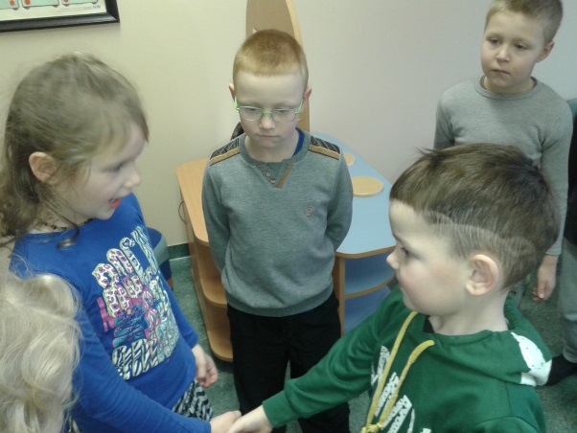  Palinkėjimas draugui |  |  | Sakytinės vaiko kalbos raida prasideda nuo gimimo. V. Daujotytės teigimu, pirmą kartą įkvėpdamas oro, žmogus įkvepia ir kalbos bei kalbėjimo galimybę. Dar nekalbantis jau yra kalbantis, kalbantis akimis, judesiais, kūnu. Sakytinės kalbos ugdymas - tai normalios vaiko sakytinės kalbos raidos garantas, tai vaiko klausymo, jo paties kalbėjimo skatinimas. Klausydamas vaikas mokosi išgirsti, įsiklausyti, atpažinti kalbos garsų skirtumus, dažnai tariamų garsų kombinacijas. Vaiko kalbėjimas - tai vaiko pokalbiai, pasakojimai, pranešimai apie tai, ką jis girdi, jaučia, mato, stebi, žino, yra patyręs, išgyvenęs. Vaiko kalbėjimas - tai įvairiausi vertinimai, žodinis praktinių ir protinių veiksmų planavimas.  Vertybinė nuostata. Nusiteikęs išklausyti kitą ir išreikšti save bei savo patirtį kalba.
Vaiko pasiekimai
1-asis žingsnis | 2-asis žingsnis | 3-asis žingsnis | 4-asis žingsnis | 5-asis žingsnis | 6-asis žingsnis
Klausymas:  - Įdėmiai klausosi suaugusiojo.  - Supranta elementarius kalbinančiojo klausimus ir prašymus. Supranta savo ir artimųjų vardus, artimiausios aplinkos daiktų ir reiškinių pavadinimus.  Kalbėjimas:  - Daug čiauška, kartoja, mėgdžioja jam tariamus garsus ir skiemenis.  - Vartoja kelis trumpus žodelius objektams, veiksmams įvardyti, norams išsakyti, palydi juos judesiu. | Klausymas:  - Klausosi ir kalba, mimika, gestais reaguoja į suaugusiųjų ir vaikų kalbėjimą.  - Supranta vaikų ir suaugusiųjų kalbą apie artimiausios  aplinkos objektus, reiškinius, santykius, nesudėtingus  trumpus tekstukus: žaidinimus, eilėraštukus, pasakas,  pasakojimus, su dienotvarke susijusius paaiškinimus, prašymus, paprastus klausimus.  Kalbėjimas:  - Noriai dalyvauja pokalbiuose. Mėgdžiojimu, žodelių pakartojimais, veiksmais, mimika ir pantomimika dalyvauja paprastuose žodiniuose žaidimuose.  - Dviejų trijų žodžių sakiniais kalba apie tai, ką mato ir girdi, kas atsitiko, ko nori.  - Suaugusiojo padedamas kartoja girdėtus trumpus kūrinėlius. | Klausymas:  - Klausosi skaitomų ir pasakojamų kūrinėlių, naujų žodžių.  - Išklauso, supranta ir reaguoja į kelis vienas paskui kitą  sekančius prašymus, siūlymus, patarimus.  Kalbėjimas:  - 3-4 žodžių sakiniais kalba ir klausinėja apie save, savo norus, poreikius, išgyvenimus. Pradeda mėgdžioti suaugusiųjų kalbėseną. Sako „ačiū“, „prašau“.  - Kalba ir klausinėja apie tai, ką matė ir girdėjo, apie aplinkos objektus, jų savybes, įvykius, net jei jų da bar ir nemato. Domisi laidomis, animaciniais flmais vaikams, kalba apie juos. Vienu ar keliais žodžiais atsako į elementarius klausimus.  - Kartu su suaugusiuoju deklamuoja eilėraštukus, užbaigia žinomas pasakas, eilėraščius. | Klausymas:  - Klausosi aplinkinių pokalbių, sekamų, pasakojamų, skaitomų, deklamuojamų kūrinių literatūrine kalba, tarmiškai.  - Pradeda išklausyti, suprasti ir reaguoti į tai, ką jam sako, aiškina suaugusysis ar vaikas.  Kalbėjimas:  - Kalba pats sau, kalba kitam, klausinėja, užkalbina, prašo, kartais laikydamasis elementarių kalbinio etiketo normų. Žaidžia garsais ir žodžiais, kuria naujus žodžius.  - Kalba, pasakoja apie tai, ką mato ir matė, girdi ir girdėjo, ką sužinojo, vartodamas elementarius terminus, girdėtus naujus žodžius.  - Kalbėdamas vartoja paprastos konstrukcijos gramatiškai taisyklingus sakinius. Taisyklingai taria daugumą gimtosios kalbos žodžių garsų.  - Deklamuoja trumpus eilėraščius, atkartoja trumpas pasakas ar apsakymus, pridėdamas savo žodžių, pasakojimą palydėdamas gestais ir mimika. | Klausymas:  - Klausosi įvairaus turinio tekstų, apie aplinką, įvairius įvykius, reiškinius klausosi gyvai, įrašų.  - Supranta sudėtingesnio turinio tekstus. Supranta, kad į jį kreipiamasi ar kalbama ne gimtąja kalba.  Kalbėjimas:  - Natūraliai kitiems kalba apie tai, ką žino, veikia, ko nori, tikisi, nesupratus paaiškina, pakartoja. Kalbėdamas žiūri į akis.  - Kalba, pasakoja apie tai, kas buvo nutikę, įvykę, tai siedami su žmonėmis, tautos gyvenimu, gamtos reiškiniais. Vartoja įvairią techniką, transporto priemones bei prietaisus įvardijančius žodžius. Pasakoja, kalbasi apie matytus animacinius flmus, televizijos laidas, žaistus kompiuterinius žaidimus. Bando susikalbėti su kitakalbiu vaiku, pakartodamas jo kalbos vieną kitą žodį.  - Laisvai kalba sudėtiniais sakiniais, žodžius į sakinius jungia laikydamasis perprastų kalbos taisyklių. Vartoja daugumą kalbos dalių.  Išgirsta pirmą ir paskutinį garsą jo paties, tėvų, draugų vardažodžiuose, trumpuose žodžiuose.  - Seka girdėtas ir savo sukurtas pasakas, kuria įvairias istorijas, eilėraštukus, inscenizuoja. | Klausymas:  - Klausosi draugų ir savo kalbos įrašų, įvairių stilių tekstų, mįslių, erzinimų, pajuokavimų bendrine kalba ir tarme.  - Supranta knygelės, pasakojimo, pokalbio turinį, įvykių eigą. Supranta pajuokavimus, perkeltinę žodžių prasmę.  Kalbėjimas:  - Kalba natūraliai, atsižvelgdamas į bendravimo situaciją, išsakydamas savo patirtį, svarstymus, kalba apie problemų sprendimą, vartoja mandagumo bei vaizdingus žodžius, technologinius terminus (mikrofonas, pelė, klaviatūra ir kt.). Bando susikalbėti su kitakalbiu vaiku, suaugusiuoju.  - Pasakoja, kalba apie aplinką, gamtos reiškinius, techniką, įvardydamas įvairias detales, vartodamas naujai išgirstus sudėtingesnės sandaros žodžius.  - Kalba taisyklingais sudėtingais sakiniais, vartoja pagrindines kalbos dalis. Išgirsta žodžius, kurie panašiai skamba, bet turi skirtingą reikšmę. Išgirsta pirmą, paskutinį ir žodžio viduryje esančius garsus. Skiria gimtosios kalbos žodžius nuo išgirstų kitos kalbos žodžių.  - Komentuoja meno kūrinius, atpasakoja pasakas, padavimus, apsakymus, matytus ir girdėtus per įvairias skaitmenines laikmenas. Kuria ir pasakoja įvairius tekstus, mįsles, humoristines istorijas, deklmuoja savo sukurtus kūrinėlius, žaidžia prasmingais ir beprasmiais žodžiais, kalba „ateivių“ kalbomis, „užsienio“ kalbomis.
Numatomos vaikų veiklos, temos, projektai
Ikimokyklinis amžius (1-3 metai) |  |  | Ikimokyklinis amžius (3-6 metai)
- Pavadina kai kuriuos savo išgyvenimus.  - Pasako savo vardą, vartoja įvardžius aš - tu, man - tau, daiktavardžius, veiksmažodžius, jungtukus, derina skaičių ir giminę.  - Apibūdina daržoves, vaisius ir uogas.  - Pasisveikina, atsisveikina, sako „ačiū“, „prašau“, „noriu“, „duok“.  - Pavadina naminius gyvūnus, pamėgdžioja jų garsus.  - Pavadina pagrindines kūno dalis, įvairaus amžiaus ir lyties žmones, baldus, indus, drabužius.  - Klausosi ir stengiasi deklamuoti eilėraštukus, dainuoti daineles, ploti katutes.  - Išsako savo nuomonę, kalba dviejų - trijų žodžių sakiniais.  - Temos, projektai: „Kas čia?“, „Kaip jautiesi tu“, „Garsų pasaulis“, „Svečiuose pas pasaką“. |  |  | - Pratinasi paprašyti, pasiūlyti, išklausyti, pasidžiaugti, bendrauja mandagiai;  - Klausosi auklėtojos, klausinėja, pats atsakinėja į klausimus, kuria savo pasakojimus;  - Vartoja daiktavardį, būdvardžių laipsnius, veiksmažodžius, jungtukus, ištiktukus, tikslingai nusako skaičių.  - Pasakoja apie matomus daiktus, gyvūnus, patiriamus išgyvenimus, pasako vardą, pavardę, įvardija kūno dalis, šeimos narius, paaiškina giminystės ryšius;  - Bendrauja su keliais vaikais iš karto;  - Temos, projektai: „Mano gimtoji kalba“, „Seku seku pasaką“, „Mus kalbina knygos lapeliai“, „Kalbos savaitė“, „Menu mįslę keturgyslę“, „Keliaujam į pasakų šalį“
PROBLEMŲ SPRENDIMAS
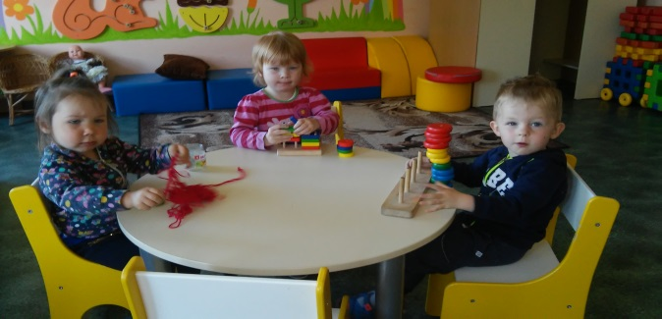  Dedame pagal  spalvas, dydį |  |  | Ikimokyklinio amžiaus vaikai pajėgūs spręsti savo problemas, nes:  - pastebi neįprastą situacijos sudėtingumą, sunkumą, („įdomu pabandyti“, „nauja“ arba „nemoku“, „neišeis“ ir pan.);  - susidūręs su sudėtinga užduotimi, spontaniškai ieško sprendimų, juos taiko ir stebi pasekmes, kai pastebi numatytą ar netikėtą rezultatą, įsidėmi šią patirtį;  - susidūręs su sudėtinga užduotimi, gali tikslingai ieškoti informacijos, sprendimo, išeities, ją pritaikyti ir stebėti rezultatą;  - gali daryti netikėtus atradimus, spontaniškai pritaikęs tam tikras išeitis;  - gali priimti arba atmesti tai, ko išmoko, taikydamas tam tikrus veiksmus ar būdus.  Vertybinė nuostata. Nusiteikęs ieškoti išeičių kasdieniams iššūkiams bei sunkumams įveikti.
Vaiko pasiekimai
1-asis žingsnis | 2-asis žingsnis | 3-asis žingsnis | 4-asis žingsnis | 5-asis žingsnis | 6-asis žingsnis
- Pakartoja nepasisekusį veiksmą, jį keičia, kad pasisektų, pamato teigiamą rezultatą. Mimika, gestais ir žodžiais parodo, kad susidūrė su kliūtimi, tikėdamasis suaugusiojo ar vyresnio vaiko pagalbos. | - Susidūręs su sudėtinga veikla, kliūtimi, išbando jau žinomus veikimo būdus. Stebi, kaip panašioje situacijoje elgiasi kiti ir išbando jų naudojamus būdus.  - Nepavykus įveikti kliūties, meta veiklą arba laukia pagalbos. | - Drąsiai imasi sudėtingos veiklos, atkakliai, keisdamas veikimo būdus bando ją atlikti pats, stebi savo veiksmų pasekmes.  - Nepavykus įveikti sudėtingos veiklos ar kliūties, prašo pagalbos arba meta veiklą. | - Supranta, kad susidūrė su sudėtinga veikla, kliūtimi, problema.  - Nori ją įveikti, išbando paties taikytus, stebėtus ar naujai sugalvotus veikimo būdus.  - Stebi savo veiksmų pasekmes, supranta, kada pavyko įveikti sunkumus. Nepasisekus prašo suaugusiojo pagalbos. | - Retsykiais pats ieško sunkumų, kliūčių, aktyviai bando įveikti sutiktus sunkumus.  - Ieško tinkamų sprendimų, tariasi su kitais, mokosi iš nepavykusių veiksmų, poelgių.  - Nepasisekus samprotauja, ką galima daryti toliau, kitaip arba prašo suaugusiojo pagalbos. | - Atpažįsta, su kokiu sunkumu ar problema susidūrė.  - Ieško tinkamų sprendimų, pradeda numatyti priimtų sprendimų pasekmes, tariasi su kitais ir atsižvelgia į jų nuomonę, siūlo ir priima pagalbą, mokosi iš savo ir kitų klaidų.  - Nepasisekus bando kelis kartus, ieškodamas vis kitos išeities, arba prašo kito vaiko ar suaugusiojo pagalbos.
Numatomos vaikų veiklos, temos, projektai
Ikimokyklinis amžius (1-3 metai) |  |  | Ikimokyklinis amžius (3-6 metai)
- Išmoksta suprasti savo jausmus, stengiasi juos išreikšti šypsodamasis, verkdamas, pykdamas.  - Stebi, kaip auklėtojas atsuka ir užsuka buteliuko kamštelį. Paima buteliuką ir bando kamštelį atsukti pats. Pavykus apsidžiaugia.  - Vaikas bando pastatyti aukštą bokštą iš kaladėlių. Dedant kaladėles ant viršaus, bokštas griūva. Vaikas nenusimena ir bando dar kartą.  - Temos, projektai: „Aš ir kiti“, „Įveikiame kartu“. |  |  | - Sprendžia ir analizuoja tarpusavio problemas, pajunta atidaus, mandagaus, pagarbaus bendravimo privalumus.  - Dirba šalia kitų, gerbia privatumą, stengiasi netrukdyti kitiems.  - Vaikas sako: „Aš tai padarysiu“ ir bando tol, kol pavyksta arba sugalvoja kitaip.  - Bando iš popieriaus išlankstyti lėktuvėlį. Iš pradžių lanksto, kiek prisimena. Po to paima draugo padarytą lėktuvėlį, jį apžiūrinėja ir bando išlankstyti. Nepavykus paprašo draugo, kad jam parodytų, kaip lankstyti.  - Temos, projektai: „Įveikiame kartu“, „Gėrį ir grožį kuriame darbu“

V. UGDYMO (SI) PASIEKIMAI IR JŲ VERTINIMAS

Grupių vaikų ugdymo(si) pasiekimai vertinami vadovaujantis Kretingos rajono Rūdaičių mokyklos direktoriaus 2015 m. gruodžio 16 d. įsakymu Nr. V1-131 patvirtintu „Ikimokyklinio ir priešmokyklinio amžiaus vaikų pasiekimų ir pažangos vertinimo tvarkos aprašu“.
Ikimokyklinio ugdymo rezultatas yra vaikų pasiekimai. Vertinimas - tai nuolatinis informacijos apie vaiką, jo ugdymo(-si) ypatumus bei daromą pažangą kaupimas ir apibendrinimas. Vertinimas atliekamas taip, kad garantuotų psichologinį saugumą, gerą vaiko savijautą, padėtų išgyventi sėkmės jausmą, motyvuotų ugdytis bei įveikti kliūtis.
Ugdymo(si) pasiekimų vertinimo dažnumas:
Vaiko pasiekimai vertinami du kartus per mokslo metus: spalio mėnesį atliekamas (fiksuojamas) pirminis vertinimas, gegužės mėnesį - baigiamasis įvertinimas (apibendrinant pokyčius, įvykusius per mokslo metus). Prireikus atliekami tarpiniai vaiko pasiekimų vertinimai.
Ugdymo pasiekimų vertinimo vykdytojai ir dalyviai: vaikai, tėvai, ugdytojai.
Vertinimo principai:
- pozityvumas ir konstruktyvumas;
- objektyvumas ir veiksmingumas;
- informatyvumas.
Ugdymo(si) pasiekimų vertinimo metodai ir būdai:
- vaiko stebėjimas natūralioje aplinkoje ugdomosios veiklos metu;
- pokalbis;
- įvairiapusė vaiko kūrybinių ir kitų darbų analizė;
- vaiko elgesio faktų analizė;
- anketos tėvams;
- vaiko įsivertinimas;
- fotografavimas, vaizdo įrašai, garso įrašai ir kt.
Ugdymo(si) pasiekimų vertinimo fiksavimas.
Vaiko pasiekimų duomenys kaupiami ir fiksuojami:
- elektroninėje priemonėje „Mūsų darželis“;
- kaupiant individualų vaiko veiklos duomenų aplanką;
- pildant vaikų pasiekimų aprašus;
Ugdytinių skatinimas
Vaikai skatinami žodiniu pagyrimu, padrąsinimu, padėka, atlikto darbo demonstravimu grupės draugams, dovanėlėmis, padėkos raštais.
Tėvų (globėjų) informavimas apie vaiko ugdymo(si) sėkmę
Tėvai susipažįsta su vaiko ugdymo(si) pasiekimais nuolat, kasdienių pokalbių metu. Supažindinami su vaiko ugdymo(-si) pasiekimų aprašu 2 kartus per mokslo metus individualių pokalbių metu. Pedagogai kartu su tėvais aptaria vaikų ugdymo(si) pažangą ir numato bendradarbiavimo būdus, sprendžiant vaikui kylančias ugdymo(si) problemas. Pedagogai nedelsdami informuoja tėvus apie vaikui kylančius ugdymo(si) sunkumus. Apibendrinta informacija pateikiama pasinaudojant Vaiko ugdymo(si) pasiekimo aprašu esančiu priemonėje „Mūsų darželis“, skiltyje „Pasiekimų žingsneliai“, lentelėje „Vaiko visos pasiekimų sritys“.

VI. BAIGIAMOSIOS NUOSTATOS

Programos įgyvendinimo veiksmingumas sistemingai vertinamas kasmet pagal Kretingos rajono Rūdaičių mokyklos pasirinktus mokslo metų veiklos tikslus, prioritetus, Programos sritis. Programos įgyvendinimo veiksmingumą vertina Kretingos rajono Rūdaičių mokyklos direktoriaus įsakymu sudaryta darbo grupė iš pedagogų ir tėvų atstovų. Atliekant Programos vertinimą, išryškinamos Programos stipriosios ir tobulintinos sritys. Programos srities vertinimo rezultatai ir atnaujinimo turinys aptariami Mokyklos Pedagogų metodinėje grupėje ir Mokytojų taryboje, juos tvirtina direktorius.
Jeigu Programa atnaujinama 50 % ir daugiau, atliekamas visuminis Programos vertinimas pagal šias Švietimo ir mokslo ministro 2005 m. liepos 22 d. Nr. ISAK- 1557 patvirtintos Ikimokyklinio ugdymo mokyklos vidaus audito metodikoje nustatytas mokyklos veiklos vertinimo sritis ir veiklos matavimo kriterijus ,,Vaiko ugdymas ir ugdymasis“, ,,Vaiko ugdymo(si) pasiekimai“, ,,Vaiko poreikių tenkinimas“:
  - kaip ugdymo(si) turinys atitinka vaiko amžiaus tarpsnius;
  - kaip tenkinami vaikų fiziniai, saugumo, socialiniai, emociniai poreikiai;
  - kaip Programa pritaikyta skirtingų poreikių (ypatingų gebėjimų turinčių, specialiųjų ugdymosi poreikių turinčių vaikų ugdymui);
  - kaip pritaikoma Mokyklos ir kiek išnaudojama kita edukacinė aplinka vaikų ugdymui(si);
  - kiek vaikų ugdymo(si) pasiekimų vertinimo rezultatai atitinka tėvų ir pedagogų lūkesčius, ar skatina tolimesnį vaikų ugdymąsi.
Programos vertinimo rezultatai ir projektas aptariami Mokyklos Pedagogų metodiniame pasitarime ir Mokytojų taryboje.
Programos projektas teikiamas Kretingos rajono savivaldybės švietimo skyriui, kuris
įvertinęs teikiamas Programos projektą, rengia savivaldybės tarybos sprendimo projektą dėl pritarimo Programai.
Programa ne vėliau, kaip prieš mėnesį iki jos įgyvendinimo pradžios, patvirtinama Kretingos rajono Rūdaičių mokyklos direktoriaus įsakymu.
________________________________________

PRITARTA
Kretingos rajono Rūdaičių mokyklos
2016 m. gegužės 30 d. Mokytojų tarybos posėdžio nutarimu Nr. MPT-12

VII. NAUDOTI ŠALTINIAI IR LITERATŪRA

- Adaškevičienė E. Vaikų fizinės sveikatos ir kūno kultūros ugdymas. Klaipėda: KUL, 2004.
- Alkoholio, tabako ir kitų psichiką veikiančių medžiagų vartojimo prevencijos programa. Vilnius: Standartų spaustuvė, 2006.
- Bakūnaitė J. Humanistinė vaikų ugdymo programa. Auginu gyvybės medį. Vilnius: Eugrimas, 1998.
- Dodge D.T., Colker L.J., Heroman C. Ikimokyklinio amžiaus vaikų kūrybiškumo ugdymas. Kaunas: Presvika, 2007.
- Egmonto projektas vaikų darželiams. Artyn vaiko 2. Knyga auklėtojoms, studentams dėstytojams ir tėvams. Vilnius: UAB ,,Polilogas“, 1998.
- Gailienė D., Bulotaitė L., Sturlienė N. Aš myliu kiekvieną vaiką. Vilnius: Margi raštai, 1996.
- Gaižutis A. Estetinio ir meninio ugdymo programa. Vilnius, 1989.
- Grybauskaitė A. Gerumo mokyklėlė. Vilnius: Viltinga, 1996.
- Ikimokyklinio ugdymo metodinės rekomendacijos. Klaipėda: Baltic printing House, 2015.
- Ikimokyklinio amžiaus vaikų pasiekimų aprašas. Klaipėda: Baltic printing House, 2014.
- Jungtinių Tautų vaiko teisių konvencija, ratifikuota 1995 m. liepos 3 d. Lietuvos Respublikos įstatymu Nr. I-983.
- Kuojienė I., Norkūnienė G., Tarvydienė V. Augu sveikas ir stiprus. Vilnius: UAB Ciklonas, 2009.
- Lietuvos Respublikos švietimo įstatymas (2011, Nr. 38-1824).
- Lietuvos Respublikos švietimo ir mokslo ministro 2011-06-07 įsakymas Nr. V-1009 ,,Dėl ikimokyklinio ugdymo programų kriterijų aprašo“.
- Lietuvos Respublikos Seimo 2003-08-20 nutarimas Nr. IX-1569 ,,Dėl Vaiko gerovės valstybės politikos koncepcijos patvirtinimo“.
- Lietuvos Respublikos švietimo ir mokslo ministerija. Metodinės rekomendacijos ikimokyklinio ugdymo programai parengti. Vilnius: Švietimo aprūpinimo centras, 2006.
- Maceina A. Tautinis ugdymas. Kaunas, 1991.
- Monkevičienė O. Vėrinėlis. Knyga auklėtojai I dalis. Vilnius: Leidybos centras, 1995.
- Monkevičienė O. Vėrinėlis. Knyga auklėtojai II dalis. Vilnius: Leidybos centras, 1995.
- Monkevičienė O. Ankstyvojo ugdymo vadovas. Vilnius: Minklės, 2001.
- Neifachas S. Priešmokyklinio ugdymo kokybės vadyba: vadovavimas ugdymo programos rengimo strategijai. Konceptualizavimo dimensijos. Vilnius: UAB Ciklonas, 2007.
- Piliuvienė A. ir grupė. Už saugų eismą. Lietuvos pedagogų ir auklėtinių patirtis sprendžiant saugaus eismo problemas. Vilnius: Eugrimas, 1999.
- Stearfeld E., Mathiasen Ch. R.Pedagogika ir demokratija. Ugdomojo darbo eksperimentai Lietuvos vaikų darželiuose. Vilnius: Leidykla Aidai, 1997.
- Verseckienė O., Marcinkus F. ir kt. Po tėviškės dangum. Etninio ugdymo gairės. 1995.
- Žukauskienė R. Raidos psichologija. Vilnius: Margi raštai, 2002.

